LEMBAR PERNYATAAN PENGGUNAAN KECERDASAN BUATAN (AI)

Nama : Rizki Hermawan
NIM : 22563
Prodi : Agroteknologi
Judul : Pengaruh Ukuran Polybag Dan Jenis Tanah Terhadap

Dengan ini menyatakan bahwa :
- Saya menggunakan bantuan teknologi Kecerdasan Buatan (AI) dalam penyusunan tugas akhir (skripsi/tesis) ini untuk menunjang penelitian saya.
- Seluruh instruksi atau prompt yang digunakan dalam proses tersebut telah saya lampirkan pada bagian lampiran dokumen ini.
- Saya menyadari bahwa meskipun menggunakan bantuan AI, tanggung jawab penuh atas isi, keaslian, dan kebenaran ilmiah dari tugas akhir (skripsi/tesis) ini sepenuhnya berada di tangan saya sebagai penulis.
- Saya memastikan bahwa tidak ada pelanggaran etika akademik seperti plagiarisme dan bahwa penggunaan AI dilakukan secara bertanggung jawab dan sesuai dengan pedoman akademik yang berlaku di lingkungan INSTIPER.
Demikian pernyataan ini saya buat dengan sebenarnya dan penuh tanggung jawab untuk digunakan sebagaimana mestinya.

Yogyakarta, 03 September 2026
Yang Menyatakan,

Rizki Hermawan

DAFTAR REFERENSI BESERTA LINK AKSESNYA

Ai, N. S., & Banyo, Y. (2010). Konsentrasi Klorofil Daun Sebagai Indikator Kekurangan Air Pada Tanaman. Jurnal Ilmiah, 11(2), 1–8.  https://drive.google.com/file/d/1su1r92HRP05y4mOMd7Pu6OG-X6lELQMm/view?usp=sharing | https://drive.google.com/file/d/1su1r92HRP05y4mOMd7Pu6OG-X6lELQMm/view?usp=sharing
Aisyah, S., Gunawan, S., & Rahayu, E. (2024). Kajian Produktivitas Kelapa Sawit di Lahan Mineral yang Dibumbun dan Tanpa Pembumbunan . AGROFORETECH, 2(1), 223–233. Diambil dari https://jurnal.instiperjogja.ac.id/index.php/JOM/article/view/1149 | https://jurnal.instiperjogja.ac.id/index.php/JOM/article/view/1149
Alfidyah, M. (2025). Pemanfaatan Limbah Pertanian sebagai Media Alternatif untuk Pembibitan Tanaman Hortikultura Berbasis Ramah Lingkungan. Jurnal Agroteknologi Indonesia, 1(1), 1–9. https://pustakajurnal.web.id/index.php/jati/article/view/28 | https://pustakajurnal.web.id/index.php/jati/article/view/28
Bangun, R. B., Mu’in, A., & Putra, D. P. (2026). Respon Pertumbuhan Bibit Kelapa Sawit di Pre-Nursery terhadap Pemberian Biourin Kambing pada Berbagai Jenis Tanah. AGROFORETECH, 4(2), 655–661. Diambil dari https://jurnal.instiperjogja.ac.id/index.php/JOM/article/view/2669 | https://jurnal.instiperjogja.ac.id/index.php/JOM/article/view/2669
Fathurrahman, M., Rahayu, E., & Rusmarini, U. K. (2025). Respon pertumbuhan bibit kelapa sawit terhadap pupuk organik cair pada berbagai jenis tanah di main nursery. AGROFORETECH, 3(1), 186–191. https://jurnal.instiperjogja.ac.id/index.php/JOM/article/view/1820 | https://jurnal.instiperjogja.ac.id/index.php/JOM/article/view/1820
Fikri, K. (2011). Pengaruh Volume Media Dalam Polybag Terhadap Pertambahan Bibit Kelapa Sawit ( Elaeis guineensis Jacq .). Jurnal Online Mahasiswa Fakultas Pertanian Universitas Riau, M, 1–8. | https://drive.google.com/file/d/1I4zJxCXxd1DT2BERnBb3dCM13IrsLsIu/view?usp=sharing
Firmansyah, Rahayu, E., & Noviana, G. (2024). Pengaruh ketebalan mulsa cangkang kelapa sawit terhadap pertumbuhan bibit kelapa sawit main nursery pada jenis tanah yang berbeda (Elaeis guineensis Jacq.). AGROFORETECH, 2(2), 586–591. https://jurnal.instiperjogja.ac.id/index.php/JOM/article/view/1295 | https://jurnal.instiperjogja.ac.id/index.php/JOM/article/view/1295
Genesiska, Mulyono, & Yufantari, A. I. (2020). Pengaruh Jenis Tanah Terhadap Pertumbuhan dan Hasil Tanaman Jagung ( Zea mays L . ) Varietas Pulut Sulawesi. Plantropica : Journal of Agricultural Science, 5(2), 107–117. | https://drive.google.com/file/d/1Jy2r--VBYz86qRiE2cKzET9v_prSwmtS/view?usp=sharing
Laoli, D. E., & Najma. (2025). Pengaturan Jarak Tanam Optimal Untuk Meningkatkan Produktivitas Tanaman Hortikultura. Jurnal Ilmu Pertanian Dan Perikanan, 02(April), 43–48. https://sihojurnal.com/index.php/penarik/article/view/294 | https://sihojurnal.com/index.php/penarik/article/view/294
Larasati, N., Chasanah, S., Machmudah, S., & Winardi, S. (2016). Studi Analisa Ekonomi Pabrik CPO ( Crude Palm Oil ) dan PKO ( Palm Kernel Oil ) Dari Buah Kelapa Sawit. Jurnal Teknik Its, 5(2), 2337-3539. | https://drive.google.com/file/d/1FFnRMeZ-lMVXDLaEfQHx3Mk2jLmXBkiI/view?usp=sharing
Latifah, Z., & Kadir. (2021). Performa Komoditas Minyak Sawit Indonesia Di Tataran Global : Mampukah Kita Menjadi Pemain kunci? Jurnal Sosial Ekonomi Pertanian, 14(3), 250–268. https://doi.org/10.19184/jsep.v14i3.26550 | https://drive.google.com/file/d/1mhxF_gUM3VSh69LIjeEFeB9cpGs4B2iB/view?usp=sharing
Maulana, I., Suryanti, S., & Setyawati, E. R. (2022). Pemanfaatan bio-slurry pada jenis tanah yang berbeda terhadap pertumbuhan bibit kelapa sawit di main nursery. KINGDOM: The Journal of Biological Studies, 8(1), 74–84. https://drive.google.com/file/d/1plQAY7bwqIvsZBmbehANljMbXmNwnB2z/view?usp=sharing | https://drive.google.com/file/d/1plQAY7bwqIvsZBmbehANljMbXmNwnB2z/view?usp=sharing
Maulana, T. Y., Sugiono, D., & Rahayu, Y. S. (2023). Pengaruh Komposisi Media Tanam Arang Sekam Terhadap Terhadap Pertumbuhan Bibit Kelapa Sawit (Elaeis guineensiss Jacq.) Varietas DxP Yangambi Pada Pre Nursery. Jurnal Agroplasma, 10(2), 527–534. https://jurnal.ulb.ac.id/index.php/agro/article/view/4788 | https://jurnal.ulb.ac.id/index.php/agro/article/view/4788
Nasution, S. H., Hanum, C., & Ginting, J. (2014). Pertumbuan Bibit Kelapa Sawit (Elaeis guineensis Jacq.) Pada Berbagai Perbandingan Media Tanam Solid Decanter dan Tandan Kosong Kelapa Sawit Kelapa Sawit Pada Sistem Single Stage. Jurnal Online Agroekoteknologi, 2(2337), 691–701. | https://drive.google.com/file/d/12GfrdXG8i2hHi5sARkljyM_M7z2QnUZv/view?usp=sharing
Nugroho, A. (2019). Buku Ajar Teknologi Kelapa Sawit (Cetakan Pe). Lambung Mangkurat University Press. | https://drive.google.com/file/d/1kJGx4z-wFZutElZsiMuCqLgnr-j_0zga/view?usp=sharing
Pardede, B. T., Setyawati, E. R., & Putra, D. P. (2023). Pengaruh dosis pupuk kompos enceng gondok terhadap bibit tanaman kelapa sawit (Elaeis guineensis Jacq.) di pre nursery pada beberapa jenis tanah Regosol, Latosol, dan Pasiran. AGROFORETECH, 1(1), 187–192. https://jurnal.instiperjogja.ac.id/index.php/JOM/article/view/497 | https://jurnal.instiperjogja.ac.id/index.php/JOM/article/view/497
Pratama, I. P., Putra, D. P., & Mawandha, H. G. (2025). Pengaruh bioslurry (padat dan cair) dan jenis tanah terhadap pertumbuhan bibit kelapa sawit (Elaeis guineensis Jacq.) di pre nursery. AGROFORETECH, 3(3), 1725–1731. https://jurnal.instiperjogja.ac.id/index.php/JOM/article/view/2257 | https://jurnal.instiperjogja.ac.id/index.php/JOM/article/view/2257
Romadhon, M. R., & Hermiyanto, B. (2021). Penentuan Indeks Kesuburan Tanah di Sub DAS Dinoyo , Kabupaten Jember. Jurnal Tanag Dan Iklim, 45(1), 27–37. | https://drive.google.com/file/d/1fP86IAwmsyQ9NZzOBVu0EWc2hwRmyhOb/view?usp=sharing
Rosnina, Sapareng, S., & Idawati. (2018). Optimalisasi Ukuran Dan Jenis Polybag Terhadap Pertumbuhan Bibit Kelapa Sawit Di Pre Nursery. Agrovital, 3(2), 47-50. | https://drive.google.com/file/d/18oY9tNE40KuvkiQ7OSTJ0PetQodVrtTV/view?usp=sharing
Sayekti, U., Widyastuti, U., & Toruan-mathius, N. (2015). Keragaman Genetik Kelapa Sawit (Elaeis guineensis Jacq.) Asal Angola Menggunakan Marka SSR. Jurnal Agron, 43(2), 140–146. | https://drive.google.com/file/d/1cIaJXByYR-BGR5Z0v6-n2L9765a5JnTf/view?usp=sharing
Tampubolon, D. E., Suryanti, S., & Noviyanto, A. (2026). Pengaruh pupuk kieserite dan KCl terhadap pertumbuhan bibit kelapa sawit di main nursery pada tanah Latosol. AGROFORETECH, 4(1), 365–370. https://jurnal.instiperjogja.ac.id/index.php/JOM/article/view/2497 | https://jurnal.instiperjogja.ac.id/index.php/JOM/article/view/2497
Wafa, A., Asmarahman, C., & Indriyanto. (2023). Pengaruh pemberian pupuk kandang ayam pada tanah latosol terhadap pertumbuhan semai mahoni daun lebar. Jurnal Makila, 17(2), 251–261. https://drive.google.com/file/d/1w-UH2GBuOKVG3Xt9nju3fVAL8DfL8ubX/view?usp=sharing | https://drive.google.com/file/d/1w-UH2GBuOKVG3Xt9nju3fVAL8DfL8ubX/view?usp=sharing
Waruwu, P. C. D., Zendrato, D. H. H., Mendrofa, J. B. E., Gulo, K. P., & Lase, N. K. (2025). Pola pertumbuhan akar timun di polybag: Implikasinya pada penyerapan nutrisi dan ketahanan hidup. Flora: Jurnal Kajian Ilmu Pertanian dan Perkebunan, 2(1), 70–81. https://drive.google.com/file/d/1xhdqX3ymZkuprs1-TilBzk9mqFmp-CnI/view?usp=sharing | https://drive.google.com/file/d/1xhdqX3ymZkuprs1-TilBzk9mqFmp-CnI/view?usp=sharing
Widiani, N. (2025). Optimalisasi budidaya bibit buah sebagai peluang usaha di Desa Sudaji, Kabupaten Buleleng. Jurnal Manajemen dan Ekonomi (JME), 3(1), 11–22. https://drive.google.com/file/d/1QHwGV895C0t1jcE6LtPyQ2tLE5DMXwno/view?usp=sharing | https://drive.google.com/file/d/1QHwGV895C0t1jcE6LtPyQ2tLE5DMXwno/view?usp=sharing
Widiatningrum, T., Prajanti, S. D. W., Litaay, C., & Amelia, D. R. (2022). Ekofisiologi Tumbuhan sebagai Bagian dari Pertanian Berkelanjutan. Book Chapter Ekonomi Universitas Neger Semarang, 35–48. https://drive.google.com/file/d/1LSGKLP7zrTE4ns5YW9jhizjSyzkNa54I/view?usp=sharing | https://drive.google.com/file/d/1LSGKLP7zrTE4ns5YW9jhizjSyzkNa54I/view?usp=sharing
Zega, Y. P., Andayani, N., & Yuniasih, B. (2025). Pengaruh dosis pupuk NPK dan ukuran polibag terhadap pertumbuhan bibit kelapa sawit (Elaeis guineensis Jacq.) di pembibitan utama. AGROFORETECH, 3(2), 964–968. https://jurnal.instiperjogja.ac.id/index.php/JOM/article/view/1997 | https://jurnal.instiperjogja.ac.id/index.php/JOM/article/view/1997

PEMAKAIAN AI
Tools | : | - CHT GPT  - Parafrse prepostseo  - Parafrse Io
Prompt | : | - Tolong carikan saya jurnal tentang ukurann polibeg kelapa sawit  - Carikan saya jurnal jenis tanah regosol, latosol dan grumusol  - Apakah penulisan dapus ini sudah benar sesuai dengan jurnalnya  - Apakah argumentasi tentang tanah regosol sejalan dengan pengunaan tanah latosol
Capture Prompt | : | 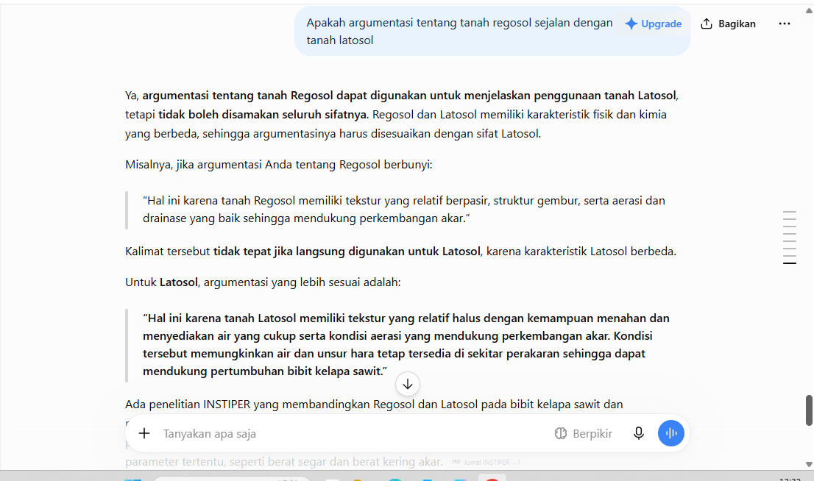  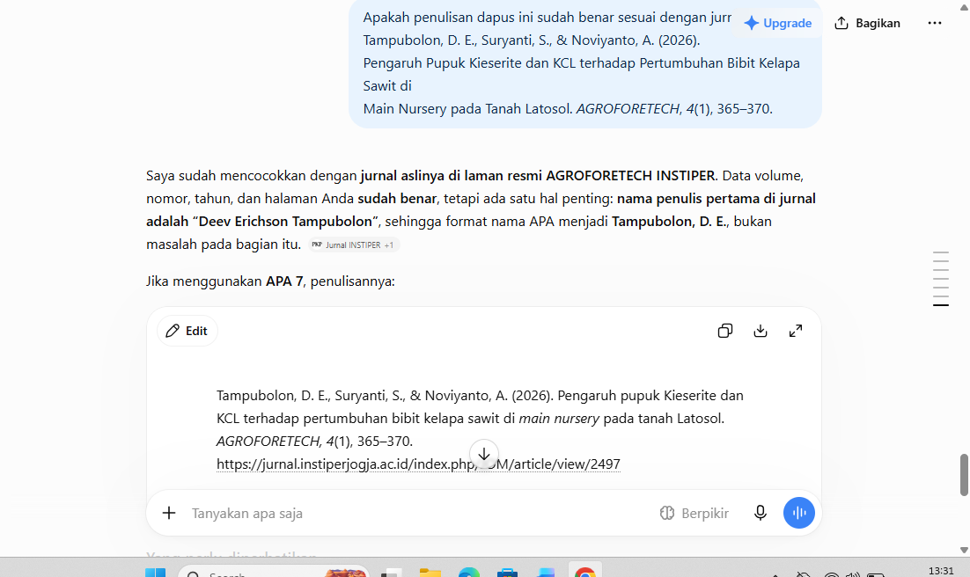  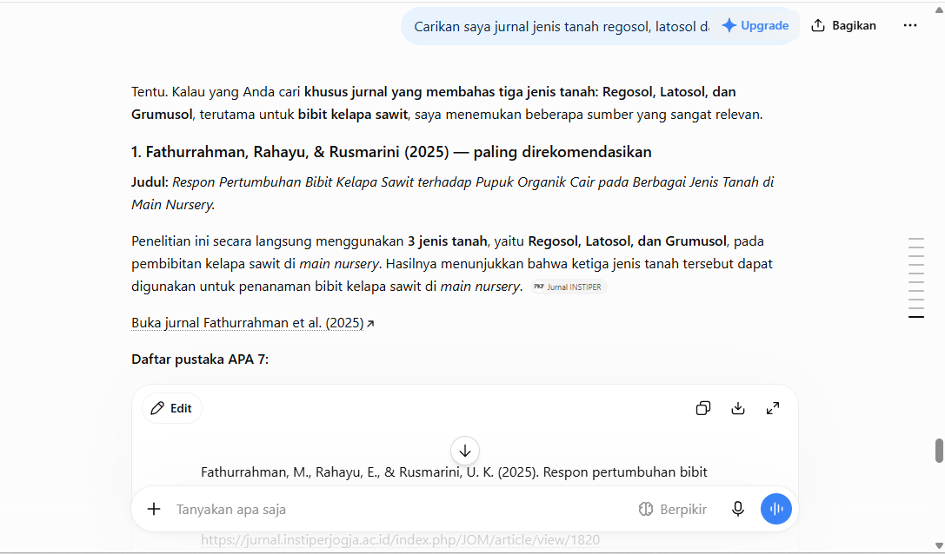  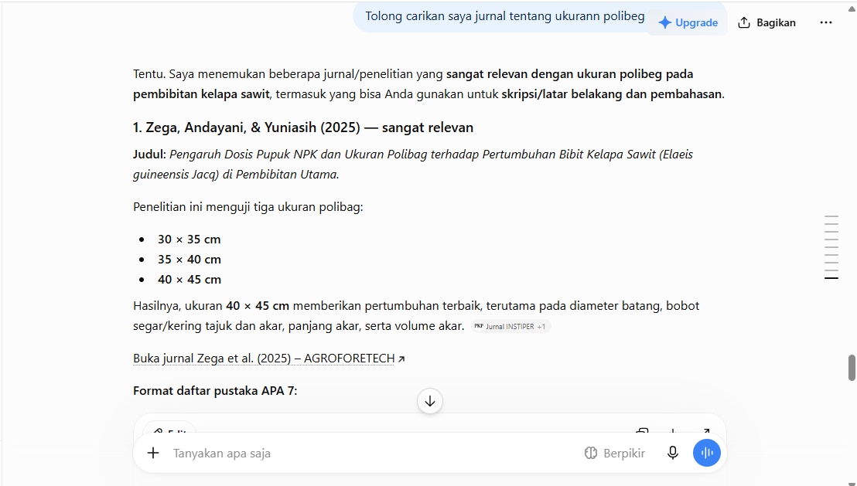  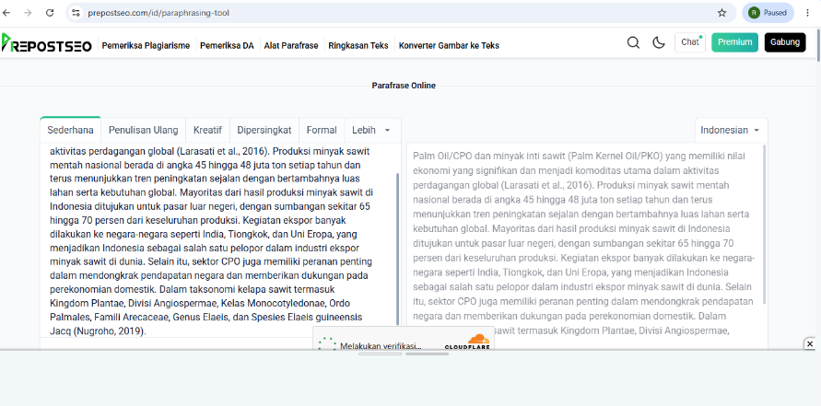  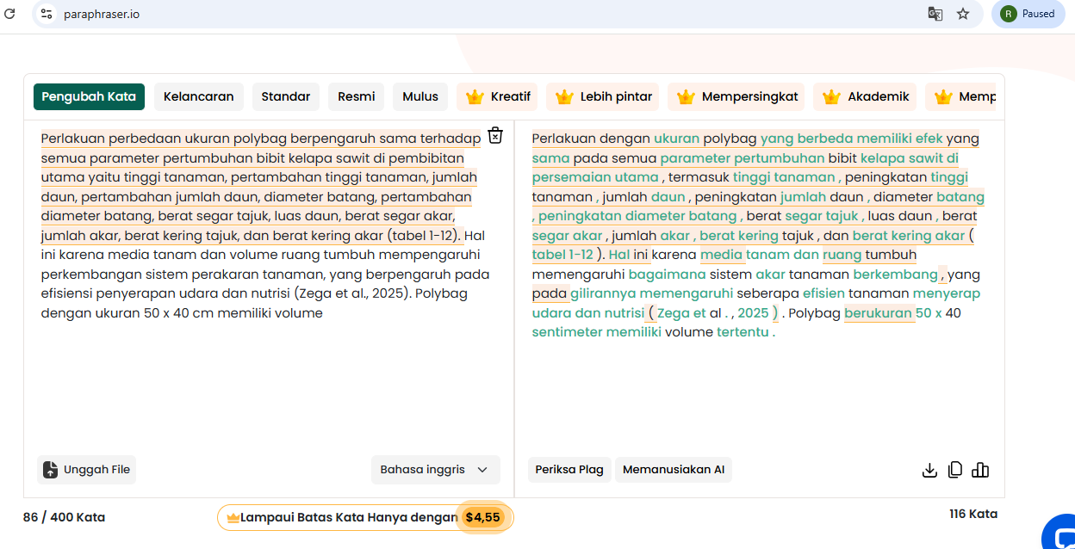

PENGARUH UKURAN POLYBAG DAN JENIS TANAH TERHADAP PERTUMBUHAN BIBIT KELAPA SAWIT DI MAIN NURSERY

SKRIPSI



DISUSUN OLEH

RIZKI HERMAWAN
21/22563/BP

PENGARUH UKURAN POLYBAG DAN JENIS TANAH TERHADAP PERTUMBUHAN BIBIT KELAPA SAWIT DI MAIN NURSERY

SKRIPSI



DISUSUN OLEH

RIZKI HERMAWAN
21/22563/BP

PROGRAM STUDI AGROTEKNOLOGI

HALAMAN PENGESAHAN


PENGARUH UKURAN POLYBAG DAN JENIS TANAH TERHADAP PERTUMBUHAN BIBIT KELAPA SAWIT DI MAIN NURSERY

Disusun oleh

Rizki Hermawan
21/ 22563/BP
Telah dipertanggung jawabkan di Depan dosen Penguji Program Studi Agroteknologi, Fakultas Pertanian, Institut Pertanian Stiper Yogyakarta pada 2026.

Dosen Pembimbing I Dosen Pembimbing II

Ir Neny Andayani, MP. Dr. Y Th Maria Astuti, M. Si.

Mengetahui,
Dekan Fakultas Pertanian

(Valensi Kautsar, S.P., M.Sc., Ph.D.)

SURAT PERNYATAAN

Dengan ini saya menyatakan skripsi ini benar-benar karya saya sendiri. Sepanjang pengetahuan saya tidak terdapat karya atau pendapat yang ditulis atau diterbitkan orang lain kecuali sebagai acuan atau kutipan dengan mengikuti tata penulisan karya ilmiah yang lazim.

Yogyakarta, Juli 2026
Yang menyatakan,

Penulis

KATA PENGANTAR

Dengan mengucapkan rasa puji syukur alhamdulillah ke hadirat Allah SWT yang telah melimpahkan rahmat dan hidayah-Nya sehingga penulis dapat menyelesaikan penulisan skripsi ini
Penyusun menyadari tugas akhir ini dapat selesai atas bantuan dari berbagai pihak. Oleh karenanya, pada kesempatan ini penyusun menyampaikan terimakasih kepada:
- Kepada orang tua tercinta, terimakasih atas segala kasih sayang yang diberikan dalam membesarkan dan membimbing penulis selama ini sehingga penulis dapat terus berjuang dalam meraih mimpi dan cita-cita. Kesuksesan dan segala hal baik yang kedepannya akan penulis dapatkan adalah karena dan untuk kalian berdua.
- Ibu Ir. Neny Andayani, M.P. selaku Dosen Pembimbing I dan Ibu Dr. Y Th Maria Astuti, M. Si. selaku Dosen Pembimbing II yang telah memberikan saran dan masukan dalam pembuatan skripsi ini.
- Ibu Dr. Sri Suryanti, S.P., M.P. selaku Ketua Jurusan Budidaya Pertanian Institut Pertanian Stiper Yogyakarta.
- Bapak Valensi Kautsar, S.P., M.Sc., Ph.D. Selaku Dekan Fakultas Pertanian Institut Pertanian Stiper Yogyakarta.
- Bapak Dr. Ir. Harsawardana, M.Eng. selaku Rektor Instiper Yogyakarta.
- Sahabat yang tidak bisa disebutkan satu persatu atas segala bantuan yang di berikan kepada penulis.
- Kakak dan adikku tercinta, Ririn Dan Fadil yang selalu setia menghibur di tengah penatnya menyusun skripsi, dengan candaan ringan dan tingkahnya yang tak pernah gagal membuat penulis tersenyum. Terimakasih telah menjadi sumber semangat kecil yang berarti, meskipun bantuan kalian sering berupa tawa dari pada solusi. Kehadiran kalian berdua adalah pengingat bawa jeda dan tawa juga bagian dari perjuangan.
- Kepada seseorang yang tak kalah penting kehadirannya, Elis yang menjadi salah satu penyemangat dalam suka maupun duka, selalu membersamai di hari yang tidak mudah, selalu sabar menghadapi sikapku selama proses pengerjaan skripsi ini. Terimakasih telah menjadi rumah tempat berkeluh kesah di waktu lelahku, menjadi pendengar yang baik, penasehat yang baik, senantiasa memberikan semangat untuk tidak menyerah.
- Terakhir kepada diri sendiri, terimakasih telah bertahan dalam proses panjang ini. Telah banyak lelah, ragu, dan air mata yang mungkin tak terlihat, namun kamu tetap memilih untuk melangkah. Terimakasih sudah tidak menyerah, meski tidak selalu mudah kamu tetap percaya bahwa usaha ini akan sampai pada hasilnya.

Penyusun berharap skripsi ini dapat bermanfaat bagi penulis pada khususnya dan pembaca yang berminat pada umumnya.

Yogyakarta, Juli 2026

Penulis

DAFTAR ISI

HALAMAN PENGESAHAN i
SURAT PERNYATAAN ii
KATA PENGANTAR iii
DAFTAR ISI v
DAFTAR TABEL vii
DAFTAR LAMPIRAN viii
INTISARI ix
I. PENDAHULUAN 1
A. Latar Belakang 1
B. Rumusan Masalah 3
C. Tujuan Penelitian 4
D. Manfaat Penelitian 4
II. TINJAUAN PUSTAKA 5
A. Kelapa Sawit 5
B. Pembibitan 7
C. Tanah 10
D. Hipotesis 13
III. METODE PENELITIAN 14
A. Tempat dan Waktu Penelitian 14
B. Alat dan Bahan 14
C. Rancangan Penelitian 14
E. Parameter Penelitian 17
IV. HASIL DAN PEMBAHASAN 19
A. Hasil 19
B. Pembahasan 30
V. KESIMPULAN 31
DAFTAR PUSTAKA 32
LAMPIRAN 35

DAFTAR TABEL
Tabel 1. Pengaruh Ukuran Polybag Dan Jenis Tanah Terhadap Tinggi Tanaman Kelapa Sawit di Main Nursery (cm). 19
Tabel 2. Pengaruh Ukuran Polybag Dan Jenis Tanah Terhadap Pertambahan Tinggi Tanaman Kelapa Sawit di Main Nursery (cm). 20
Tabel 3. Pengaruh Ukuran Polybag Dan Jenis Tanah Terhadap Jumlah Daun Kelapa Sawit di Main Nursery (helai). 21
Tabel 4. Pengaruh Ukuran Polybag Dan Jenis Tanah Terhadap Pertambahan Jumlah Daun Kelapa Sawit di Main Nursery (helai). 22
Tabel 5. Pengaruh Ukuran Polybag Dan Jenis Tanah Terhadap Diameter Batang Kelapa Sawit di Main Nursery (mm). 23
Table 6. Pengaruh Ukuran Polybag Dan Jenis Tanah Terhadap pertambahan Diameter Batang Kelapa Sawit di Main Nursery (mm) 24
Tabel 7. Pengaruh Ukuran Polybag Dan Jenis Tanah Terhadap Berat Segar Tajuk Kelapa Sawit di Main Nursery (g). 25
Tabel 8. Pengaruh Ukuran Polybag Dan Jenis Tanah Terhadap Luas Daun Kelapa Sawit di Main Nursery (cm²). 26
Tabel 9. Pengaruh Ukuran Polybag Dan Jenis Tanah Terhadap Berat Segar Akar Kelapa Sawit di Main Nursery (g). 27
Tabel 10. Pengaruh Ukuran Polybag Dan Jenis Tanah Terhadap Jumlah Akar Kelapa Sawit di Main Nursery. 28
Tabel 11. Pengaruh Ukuran Polybag Dan Jenis Tanah Terhadap Berat Kering Tajuk Kelapa Sawit di Main Nursery (g). 29
Tabel 12. Pengaruh Ukuran Polybag Dan Jenis Tanah Terhadap Berat kering Akar Kelapa Sawit di Main Nursery (g). 30

DAFTAR LAMPIRAN
Lampiran 1. Sidik Ragam Tinggi Tanaman 36
Lampiran 2. Sidik Ragam Pertambahan Tinggi Tanaman 36
Lampiran 3. Sidik Ragam Jumlah Daun 36
Lampiran 4. Sidik Ragam Pertambahan Jumlah Daun 37
Lampiran 5. Sidik Ragam Diameter Batang 37
Lampiran 6. Sidik Ragam Pertambahan Diameter Batang 37
Lampiran 7. Sidik Ragam Berat Segar Tajuk 38
Lampiran 8. Sidik Ragam Luas Daun 38
Lampiran 9. Sidik Ragam Berat Segar Akar 38
Lampiran 10. Sidik Ragam Jumlah Akar 39
Lampiran 11. Sidik Ragam Berat Kering Tajuk 39
Lampiran 12. Sidik Ragam Berat Kering Akar 39
Lampiran 13. Layout Penelitian 40
Lampiran 14. Pengambilan Tanah, Pengayakan Tanah, Dan Pengisian Polybag. 41
Lampiran 15. Pengukuran Tinggi Tanaman, Menghitung Jumlah Daun, Dan Pengukuran Diameter Batang. 42
Lampiran 16. Pengendalian Hama, Pengendalian Gulma, Dan Penyiraman Tanaman. 43
Lampiran 17. Panen, Memisahkan Akar Dengan Tajuk, Dan Menimbang Berat Akar. 44
Lampiran 18. Mencari Luas Daun, Dan Pengovenan. 45

INTISARI
Tujuan penelitian ini adalah untuk mengetahui interaksi antara ukuran polybag dan jenis tanah terhadap pertumbuhan bibit kelapa sawit di persemaian utama, serta untuk mengetahui pengaruh jenis tanah terhadap pertumbuhan bibit kelapa sawit di persemaian utama. Penelitian ini dilakukan di kebun pendidikan dan penelitian (KP2 Instiper) Jl. Nangka II, Maguwoharjo, Depok, Sleman Yogyakarta. Penelitian ini dilaksanakan pada tanggal 11 Mei 2026 hingga 3 Agustus 2026. Alat yang digunakan dalam penelitian ini meliputi polybag, cangkul, jangka sorong, timbangan, oven, dan penggaris. Dalam melaksanakan penelitian ini, bahan yang digunakan meliputi bibit kelapa sawit berumur 3 bulan (PPKS 540), air, dengan media tanam yang dipilih berupa jenis tanah Regosol, Latosol, dan Grumusol. Penelitian ini disusun menggunakan Rancangan Acak Lengkap (RUPS) dengan dua faktor. Faktor pertama adalah penggunaan polybag dengan dimensi: P1 (50 × 40 cm) dan P2 (45 × 45 cm). Faktor kedua adalah tipe tanah (T) yang terdiri dari tiga jenis tanah, yaitu: T1 (Tanah Regosol), T2 (Tanah Latosol), dan T3 (Tanah Grumusol). Dari kedua faktor tersebut, diperoleh 2 x 3 = 6 kombinasi perlakuan, masing-masing kombinasi dengan 5 ulangan, sehingga jumlah tanaman yang dibutuhkan dalam penelitian ini adalah 6 x 5 = 30 tanaman. Analisis data menggunakan ANOVA dengan α = 5%. Jika hasil menunjukkan perbedaan yang signifikan, analisis dilanjutkan dengan uji DMRT pada tingkat signifikansi 5%. Hasil penelitian menunjukkan bahwa berbagai variasi ukuran polybag dan perlakuan tipe tanah tidak menunjukkan interaksi yang signifikan terhadap pertumbuhan bibit kelapa sawit. Perlakuan ukuran polybag tidak menunjukkan perbedaan yang signifikan terhadap pertumbuhan bibit kelapa sawit pada tahap pembibitan utama. Perlakuan tipe tanah tidak menunjukkan perbedaan yang signifikan.
Kata kunci : bibit kelapa sawit Main Nursery, Regosol, Latosol, Grumusol, Ukuran Polybag.

PENDAHULUAN

Latar Belakang
Kelapa sawit (Elaeis guineensis Jacq.) adalah salah satu komoditas pertanian utama di Indonesia yang memiliki posisi penting dalam ekonomi nasional. Perkebunan kelapa sawit dikelola oleh Badan Usaha Milik Negara (BUMN) sektor swasta, dan dikelola oleh petani melalui kebun rakyat. Kelapa sawit merupakan tanaman penyedia minyak nabati terbesar di dunia dengan permintaan yang terus meningkat setiap tahunnya. Luas area perkebunan kelapa sawit di Indonesia pada tahun 2023 mencapai 16,83 juta hektar (Aisyah et al., 2024). Ini menunjukkan bahwa kelapa sawit berperan signifikan sebagai penyumbang devisa negara serta menjadi salah satu komoditas ekspor terpenting di Indonesia. Saat ini, Indonesia menjadi negara penghasil utama minyak sawit di dunia, menyuplai lebih dari 60% dari total produksi global, diikuti oleh negara-negara seperti Thailand dan Kolombia (Latifah & Kadir, 2021). Penggunaan bibit berkualitas merupakan salah satu elemen utama yang menentukan kesuksesan produksi tanaman di lahan. Oleh karena itu, proses pembibitan harus dijalankan dengan optimal dengan memperhatikan berbagai faktor, seperti pemilihan benih, media tumbuh, pemupukan, dan pemeliharaan kelembapan media. Kualitas bibit kelapa sawit dipengaruhi oleh faktor genetik dan lingkungan. Aspek genetik terkait dengan penggunaan varietas unggul, sedangkan aspek lingkungan mencakup kondisi media tanam serta kesesuaian tipe tanah. Media tanam yang sering digunakan di Indonesia meliputi tanah Regosol, Latosol, dan Grumusol yang memiliki karakteristik berbeda dalam mendukung pertumbuhan bibit.
Tanah Regosol adalah jenis tanah muda yang terbentuk dari material vulkanik atau endapan pasir dengan perkembangan profil yang masih minim. Ciri-ciri tanah ini umumnya mencakup tekstur yang kasar, struktur yang longgar, serta kandungan bahan organik dan unsur hara yang tidak terlalu tinggi. Secara fisik, Regosol memiliki porositas maupun aerasi yang baik, yang memudahkan akar bibit kelapa sawit untuk tumbuh dan berkembang dengan cepat di tahap awal pertumbuhannya (Pratama et al., 2026). Hubungan antara jenis tanah dan ukuran polybag menjadi faktor krusial dalam menentukan keberhasilan pertumbuhan bibit kelapa sawit, terutama selama fase pembibitan di main nursery. Ukuran polybag berfungsi untuk menyediakan ruang bagi akar sekaligus mempengaruhi volume media tanam yang ada. Tanah Regosol memiliki tekstur kasar serta kemampuan menahan air yang rendah, pemakaian polybag yang lebih besar, seperti ukuran 45 × 60 cm, sangat disarankan. Ini karena volume media yang lebih banyak dapat menampung air dan unsur hara lebih banyak, sehingga mengurangi kemungkinan terjadinya kekeringan dan meningkatkan ketersediaan nutrisi untuk tanaman.
Tanah Latosol adalah jenis tanah yang telah mengalami proses pelapukan yang sering ditemukan di kawasan tropis yang lembap. Tanah ini memiliki warna yang bervariasi dari merah hingga cokelat, dengan tekstur yang bisa remah atau gumpal, serta lapisan solum yang cukup dalam. Dalam hal fisik, Latosol memiliki karakteristik menahan air yang tinggi, yang sangat berkontribusi terhadap pertumbuhan akar dari bibit kelapa sawit (Lathifa et al., 2014). Akar dapat berkembang dengan baik dalam tanah yang longgar dan memiliki ketersediaan air yang cukup stabil, sehingga proses penyerapan air dan nutrisi dapat berjalan dengan lebih efisien (Widiatningrum et al., 2022).
Tanah Grumusol atau Vertisol adalah tipe tanah yang mengandung persentase liat lebih besar, memiliki karakteristik mengembang saat lembab dan menyusut ketika kering. Karakteristik ini mengakibatkan tanah menjadi lengket dalam keadaan basah dan keras saat kering, yang berdampak negatif pada pertumbuhan akar. Akar dari bibit kelapa sawit sering terhambat dalam penetrasi tanah, bahkan dapat mengalami kerusakan disebabkan retakan di saat tanah kering. Selain itu, buruknya drainase dapat menyebabkan kondisi anaerob yang tidak baik bagi pertumbuhan akar tanaman (Husein et al., 2023).
Untuk mencapai pertumbuhan bibit yang ideal, diperlukan kondisi lingkungan yang baik, terutama dalam hal ketersediaan air, unsur hara, dan aerasi tanah yang cukup. Kondisi tersebut sangat penting untuk mendukung perkembangan sistem perakaran agar tanaman dapat tumbuh secara optimal. Dengan demikian, pengelolaan media tanam yang baik menjadi salah satu aspek penting dalam meningkatkan kualitas bibit kelapa sawit (Simanihuruk et al., 2022).
Melihat besarnya kontribusi dan tingginya permintaan terhadap kelapa sawit, perlu dilakukan langkah-langkah untuk meningkatkan kualitas tanaman melalui perbaikan teknik budidaya, khususnya di tahapan pembibitan. Proses pembibitan yang baik akan menghasilkan tanaman unggul di lapangan yang mampu meningkatkan produktivitas dan kualitas hasil secara berkelanjutan.

Rumusan Masalah
  - Apakah terdapat interaksi antara ukuran polybag dan jenis tanah terhadap pertumbuhan bibit kelapa sawit di main nursery.
  - Bagaimana pengaruh jenis tanah terhadap pertumbuhan bibit kelapa sawit di main nursery.
  - Bagaimana pengaruh ukuran polybag terhadap pertumbuhan bibit kelapa sawit di main nursery.

Tujuan Penelitian
  - Untuk mengetahui interaksi antara ukuran polybag dan jenis tanah terhadap pertumbuhan bibit kelapa sawit di main nursery.
  - Untuk mengetahui pengaruh jenis tanah terhadap pertumbuhan bibit kelapa sawit di main nursery
  - Untuk mengetahui pengaruh ukuran polybag terhadap pertumbuhan bibit kelapa sawit di main nursery.

Manfaat Penelitian
Penelitian ini diharapkan mampu memberikan sumbangan baik secara teoretis maupun praktis. Dari perspektif teori, hasil dari studi ini berpotensi untuk memperluas pemahaman dan menjadi acuan dalam sektor pertanian kelapa sawit, khususnya pada fase pembibitan di tempat persemaian utama. Di sisi praktik, penelitian ini diharapkan memberikan wawasan bagi para pelaku industri, petani, dan pihak terkait mengenai pilihan ukuran polybag serta jenis tanah yang optimal untuk memproduksi benih kelapa sawit yang berkualitas tinggi. Selain itu, penelitian ini juga dapat dipertimbangkan dalam upaya meningkatkan efisiensi dan keberhasilan dalam proses pembibitan, guna mendukung peningkatan produktivitas tanaman kelapa sawit di lapangan

TINJAUAN PUSTAKA

Kelapa Sawit
Palm Oil/CPO dan minyak inti sawit (Palm Kernel Oil/PKO) yang memiliki nilai ekonomi yang signifikan dan menjadi komoditas utama dalam aktivitas perdagangan global (Larasati et al., 2016). Produksi minyak sawit mentah nasional berada di angka 45 hingga 48 juta ton setiap tahun dan terus menunjukkan tren peningkatan sejalan dengan bertambahnya luas lahan serta kebutuhan global. Mayoritas dari hasil produksi minyak sawit di Indonesia ditujukan untuk pasar luar negeri, dengan sumbangan sekitar 65 hingga 70 persen dari keseluruhan produksi. Kegiatan ekspor banyak dilakukan ke negara-negara seperti India, China dan Uni Eropa menjadikan Indonesia sebagai pelopor dalam industri ekspor minyak sawit global. Lebih lanjut, sektor CPO memainkan peran penting dalam meningkatkan pendapatan negara dan mendukung perekonomian domestik. Taksonomi kelapa sawit meliputi Kingdom Plantae, Divisi Angiospermae, Kelas Monocotyledonae, Ordo Palmales, Famili Arecaceae, Genus Elaeis, dan Spesies Elaeis guineensis Jacq (Nugroho, 2019).
Kelapa sawit merupakan salah satu komoditas utama dalam sektor perkebunan dan banyak ditanam di berbagai daerah seperti Sumatera, Kalimantan, dan Sulawesi. Dalam praktik budidaya, dua tipe kelapa sawit yang dikenal adalah Elaeis guineensis Jacq dan Elaeis oleifera. Elaeis guineensis memiliki produktivitas yang lebih tinggi, sehingga lebih banyak dibudidayakan, sedangkan Elaeis oleifera memiliki ukuran yang lebih kecil. Ketersediaan varietas unggul sangat berpengaruh dalam mengoptimalkan produksi, namun kurangnya sumber daya genetik dan varietas yang ada bisa menjadi tantangan untuk mencapai hasil yang maksimal (Sayekti et al., 2015).
Kelapa sawit memiliki nilai ekonomi yang tinggi dan berkontribusi besar terhadap peningkatan pendapatan petani serta pendapatan negara. Berbagai produk yang dihasilkan dari kelapa sawit sangat beragam dan banyak digunakan dalam berbagai sektor industri, seperti makanan, farmasi, kosmetik, serta energi. Selain itu, limbah yang dihasilkan dari proses pengolahan kelapa sawit juga dapat dimanfaatkan sebagai bahan baku untuk industri lain, seperti pakan ternak dan produk oleokimia. Sebagai tanaman perennial, kelapa sawit mempunyai siklus hidup yang panjang, yang berarti ia memerlukan pengelolaan budidaya yang tepat dari tahap awal. Keputusan yang dibuat pada tahap awal budidaya, terutama dalam pembibitan, sangat berpengaruh terhadap perkembangan dan produktivitas tanaman di masa depan. Hal ini menunjukan bahwa, kualitas bahan tanam merupakan faktor penentu dalam keberhasilan budidaya kelapa sawit di lapangan. Budidaya kelapa sawit adalah sistem yang terdiri dari rangkaian tahapan yang saling terhubung, mulai dari pembibitan, persiapan tanah, penanaman, perawatan, hingga panen.
Tahap pembibitan menjadi dasar penting karena mempengaruhi kualitas bibit yang akan ditanam di tanah. Langkah berikutnya adalah persiapan lahan dan penanaman yang harus dilakukan dengan mempertimbangkan kondisi agronomi tanaman. Perawatan harus dilakukan secara terus-menerus untuk menjaga pertumbuhan tanaman, sedangkan tahap panen sangat menentukan jumlah dan kualitas hasil yang diperoleh (T. Y. Maulana et al., 2023). Dengan bertambahnya luas area perkebunan kelapa sawit, kebutuhan bagi benih atau bibit berkualitas pun semakin meningkat. Namun, peningkatan kebutuhan ini belum sepenuhnya sejalan dengan ketersediaan bibit atau planlet kelapa sawit yang berkualitas dan normal. Oleh karena itu, diperlukan upaya untuk memperbaiki kualitas pembibitan sebagai langkah awal guna mendukung keberhasilan budidaya kelapa sawit secara berkelanjutan.

Pembibitan
Pembibitan kelapa sawit adalah tahap krusial yang sangat memengaruhi keberhasilan perkembangan tanaman di lapangan. Bibit yang diperoleh dari proses pembibitan yang berkualitas akan menunjukkan pertumbuhan yang baik, merata, dan mampu beradaptasi dengan kondisi lingkungan setelah ditanam.
Pembibitan kelapa sawit dapat dilakukan dengan dua pendekatan, yaitu metode satu tahap (single stage) dan metode dua tahap (double stage). Berdasarkan cara yang digunakan, pembibitan terbagi menjadi jenis satu tahap yang hanya melibatkan pembibitan utama dan jenis dua tahap yang mencakup pembibitan awal dan pembibitan utama (Nasution et al., 2014a). Perbedaan signifikan antara kedua metode ini terletak pada tahap pembibitan serta ukuran polybag yang digunakan selama proses pertumbuhan bibit.
Metode satu tahap adalah teknik pembibit kelapa sawit dengan cara kecambah langsung ditanam di polybag besar tanpa melalui tahap pembibitan awal. Pada teknik ini kecambah mulai dirawat dari awal hingga siap tanam di polybag besar yang diletakkan berdekatan saat pertumbuhannya masih awal. Setelah bibit berumur sekitar 3-4 bulan, jarak antar bibit diatur agar pertumbuhannya lebih baik, serta dirawat dengan intensif hingga bibit berumur 10-12 bulan dan siap untuk dipindahkan ke tempat tanam (Nasution et al., 2014b). Metode satu tahap dianggap lebih mudah karena tidak perlu memindahkan bibit yang bisa membuat tanaman stres. Keberhasilannya bergantung pada manajemen pembibitan dilakukan dengan baik, terutama dalam hal penyediaan air, nutrisi, dan pengaturan jarak tanam supaya pertumbuhan bibit tetap maksimal (Laoli & Najma, 2025a).
Metode dua tahap adalah proses pembibitan yang melalui dua fase yakni pre nursery dan main nursery. Pada fase pre nursery, kecambah ditanam dalam polybag kecil (babybag) dan dirawat dengan cara intensif selama sekitar tiga bulan. Selanjutnya, bibit tersebut dipindahkan ke polybag yang lebih besar di fase main nursery untuk kelanjutan pertumbuhan hingga mencapai usia 10 hingga 12 bulan. Di fase main nursery, pengelolaan yang efektif sangat penting, terutama dalam menyediakan unsur hara yang memadai dan seimbang agar pertumbuhan bibit berjalan optimal (Laoli & Najma, 2025b). Double stage lebih direkomendasikan karena memungkinkan pengawasan yang lebih cermat selama fase awal pertumbuhan dan menghasilkan bibit yang kualitasnya lebih unggul dibandingkan dengan metode single stage (Rosnina et al., 2018). Meskipun demikian, kedua metode pembibitan tersebut masih dapat diterapkan berdasarkan kondisi teknis di lapangan, ketersediaan alat, serta tujuan produksi bibit kelapa sawit.
Salah satu elemen yang berpengaruh dalam proses pembibitan pada tahap utama adalah ukuran polybag yang berfungsi sebagai wadah media tanam. Ukuran polybag memiliki hubungan langsung dengan kapasitas media tanam yang disediakan untuk tanaman. Kapasitas media tanam ini akan menetapkan ruang untuk pertumbuhan akar, ketersediaan air, serta unsur hara yang bisa dimanfaatkan oleh bibit. Penggunaan polybag yang tepat dapat memperbaiki perkembangan sistem akar sehingga penyerapan nutrisi menjadi lebih efektif. Ini menunjukkan bahwa ukuran polybag bukan hanya berfungsi sebagai tempat, tetapi juga menjadi faktor penentu kualitas pertumbuhan bibit (Waruwu et al., 2025). Secara umum, ukuran polybag yang sering digunakan dalam tahap utama pembibitan adalah 35 × 40 cm, 40 × 50 cm, dan 45 × 60 cm. Setiap ukuran memiliki kelebihan dan kelemahan tersendiri. Polybag dengan ukuran kecil seperti 35 × 40 cm cenderung membatasi ruang pertumbuhan akar. Akar yang terkurung akan mengalami pertumbuhan yang tidak ideal, seperti melingkar dalam polybag (root circling), yang berdampak pada hambatan penyerapan air dan unsur hara. Akibatnya, pertumbuhan bagian vegetatif tanaman seperti tinggi, jumlah daun, dan diameter batang menjadi kurang memuaskan (Larasati et al., 2016b). Sebaliknya, penggunaan polybag berukuran lebih besar dapat memberikan ruang tumbuh akar yang lebih luas. Dengan ruang yang cukup, akar dapat berkembang lebih bebas sehingga meningkatkan kemampuan tanaman dalam menyerap air dan unsur hara. Perkembangan sistem perakaran yang baik akan berpengaruh langsung terhadap pertumbuhan bagian atas tanaman. Bibit dengan sistem akar yang kuat umumnya memiliki pertumbuhan yang lebih cepat dan kondisi fisiologis yang lebih baik.
Penggunaan polybag berukuran besar juga memiliki beberapa keterbatasan, antara lain membutuhkan media tanam dalam jumlah lebih banyak, meningkatkan biaya produksi, serta memerlukan area pembibitan yang lebih luas. Oleh karena itu, pemilihan ukuran polybag harus mempertimbangkan efisiensi dan efektivitas penggunaannya.
Ukuran polybag berpengaruh terhadap kemampuan media dalam menahan air. Polybag dengan ukuran lebih besar memiliki kapasitas menahan air yang lebih tinggi dibandingkan polybag kecil. Hal ini penting untuk menjaga ketersediaan air bagi tanaman, terutama pada kondisi lingkungan yang memiliki tingkat evaporasi tinggi. Ketersediaan air yang cukup akan mendukung proses fisiologis tanaman, termasuk fotosintesis dan pembentukan jaringan baru (Ai & Banyo, 2010).

Tanah
Pertumbuhan optimal bibit merupakan tahap penting dalam menentukan produksi tanaman di lapangan. Oleh karena itu, tahap pembibitan harus dilakukan dengan maksimal, memperhatikan jenis media tanam yang digunakan. Media untuk pembibitan menjadi salah satu komponen penting yang memengaruhi pertumbuhan bibit, terutama pada tanaman kelapa sawit yang membutuhkan kondisi tanah yang baik dari segi fisik, kimia, dan biologi. Pembibitan adalah tahap yang sangat penting dalam pengembangan kebun kelapa sawit karena berpengaruh besar terhadap kualitas tanaman sampai ke tahap produksi. Penggunaan bibit berkualitas tinggi yang didukung oleh media tanam yang tepat akan berdampak langsung terhadap produktivitas serta keberlanjutan usaha perkebunan (Widiani, 2025).
Tanah Regosol adalah jenis tanah muda yang masih dalam fase perkembangan awal dan berasal dari bahan induk yang belum sepenuhnya terdegradasi, seperti abu vulkanik, pasir dari pantai, atau bahan sedimen lainnya. Umumnya, tanah ini memiliki solum yang tidak dalam, yaitu kurang dari 25 cm, dengan struktur butiran yang cenderung lepas serta tekstur bervariasi dari pasir hingga lempung yang halus (Alfidyah, 2025). Dari segi fisik, tanah Regosol mempunyai tingkat porositas yang tinggi karena didominasi oleh pori makro, memungkinkan aerasi dan drainase yang sangat baik. Namun, kondisi ini juga membuat tanah kurang mampu menahan air serta lebih rentan terhadap pencucian nutrisi. Tanah Regosol juga memiliki kecepatan permeabilitas dan infiltrasi yang tinggi, sehingga sangat mudah terpengaruh oleh erosi.
Dari segi kimia, tanah Regosol umumnya mempunyai kadar bahan organik yang rendah serta kesuburan yang terbatas disebabkan oleh unsur hara yang mudah terlarut. Walaupun demikian, pada Regosol yang berasal dari vulkanik, beberapa nutrisi seperti kalium (K) dan fosfor (P) cukup melimpah, sedangkan kadar nitrogen (N) biasanya rendah. pH tanah Regosol bervariasi antara netral sampai sedikit asam (6-7). Keunggulan dari tanah ini terletak pada kemudahan dalam pengolahannya dan aerasi yang memadai, tetapi kelemahan utama adalah rendahnya kapasitas dalam menyimpan air dan nutrisi (Bangun et al., 2026)
Tanah Latosol adalah jenis tanah yang telah mengalami pelapukan secara menyeluruh dan biasa ditemukan di kawasan yang memiliki iklim tropis lembap dengan curah hujan yang tinggi, antara 2.500–7.000 mm setiap tahun. Tanah ini pada umumnya memiliki lapisan kambik serta menunjukkan tingkat pencucian yang signifikan (Tampubolon et al., 2026). Dari sisi fisik, tanah Latosol berkisar antara tekstur lempung hingga lempung berdebu dengan struktur yang bervariasi dari remah sampai gumpal, sehingga rasio antara pori makro dan mikro berada pada kondisi yang baik. Ini membuat kemampuan tanah dalam menyediakan air dan udara berada pada keseimbangan yang relatif ideal, yang mendukung pertumbuhan tanaman (Wafa et al., 2023). Dalam konteks kimia, tanah Tatosol mempunyai beberapa kendala, termasuk pH yang cenderung bersifat asam (4,5-6,0), serta kejenuhan basa yang rendah. Meskipun demikian, Latosol masih dapat dimanfaatkan untuk pembibitan kelapa sawit jika dikelola dengan baik, seperti dengan menambahkan bahan organik atau memberikan pupuk yang sesuai. Secara keseluruhan, kesuburan Latosol tergolong rendah hingga sedang (Romadhon & Hermiyanto, 2021).
Tanah Grumusol adalah bagian dari ordo vertisol, yang dikenal karena kandungan liatnya yang tinggi, terutama mineral montmorillonit. Bahan induk tanah ini umumnya berasal dari batuan kapur dan tufa vulkanik, serta banyak ditemukan di kawasan dataran rendah dengan ketinggian kurang dari 300 meter di atas permukaan laut (Fathurrahman et al., 2025). Dari segi fisik, tanah Grumusol memiliki tekstur liat yang berat dan menunjukkan struktur granular di lapisan permukaan, sementara lapisan bawahnya cenderung menggumpal. Tanah ini cukup efektif dalam menyerap air, tetapi memiliki permeabilitas yang sangat lambat, yang mengakibatkan terhalangnya drainase dan aerasi. Selain itu, karakteristik tanah grumusol adalah mengembang saat lembab dan retak ketika kering, yang dapat memengaruhi pertumbuhan akar tanaman (Genesiska et al., 2020). Dalam aspek kimia, Grumusol biasanya memiliki pH yang netral hingga basa dengan kejenuhan basa yang tinggi. Meskipun unsur hara tersedia dengan relatif baik, kondisi fisik tanah sering kali menjadi faktor pembatas utama dalam penggunaannya untuk kegiatan pertanian. Walaupun memiliki beberapa keterbatasan, Grumusol tetap bisa dimanfaatkan untuk budidaya tanaman tertentu dengan pengelolaan yang benar, terutama dalam hal pengolahan tanah dan pengaturan drainase. Namun, untuk pembibitan kelapa sawit, tanah ini bukan pilihan yang ideal karena kondisi aerasi yang buruk dan struktur tanah yang berat.

Hipotesis
  - Diduga ukuran polybag ukuran 50 x 40 lebih baik dibandingkan dengan ukuran polybag 45 x 45 cm terhadap pertumbuhan bibit kelapa sawit (Elaeis guineensis Jacq.) di main nursery.
  - Diduga bahwa tanah Latosol terbaik dibandingkan dengan tanh Regosol dan Grumusol terhadap pertumbuhan bibit kelapa sawit (Elaeis guineensis Jacq.) di main nursery.
  - Diduga bahwa terdapat interaksi antara ukuran polybag dan jenis tanah yang berpengaruh nyata terhadap pertumbuhan bibit kelapa sawit (Elaeis guineensis Jacq.) di main nursery.

METODE PENELITIAN

Tempat dan Waktu Penelitian
Penelitian ini dilakukan di kebun pendidikan dan penelitian (KP2 Instiper) Jl. Nangka II, Maguwoharjo, Depok, Sleman Yogyakarta. Penelitian ini dilakukan pada tanggal 11 Mei 2026 sampai dengan tanggal 03 Agustus 2026.

Alat dan Bahan
  - Alat
Alat yang digunakan dalam penelitian ini meliputi polybag, Cangkul, jangka sorong, timbangan analitis, oven, penggaris.
  - Bahan
Dalam pelaksanaan penelitian ini, material yang dipergunakan mencakup bibit tanaman kelapa sawit (PPKS 540) berumur 4 bulan, air, dengan media tanam yang dipilih adalah jenis tanah Regosol, Latosol dan Grumusol.

Rancangan Penelitian
Penelitian ini disusun mengunakan Rancangan Acak Lengkap (RAL) dengan dua faktor. Faktor pertama adalah pengunaan polybag dengan ukuran :
    - P1 = 50 × 40 cm.
    - P2 = 45 × 45 cm.
Faktor kedua adalah jenis tanah (T) yang terdiri dari tiga jenis tanah yaitu :
- T1 = Tanah Regosol
- T2 = Tanah Latosol.
- T3 = Tanah Grumusol.
Dari kedua faktor tersebut diperoleh 2 x 3 = 6 kombinasi perlakukan setiap kombinasi dengan 5 ulangan sehingga jumlah tanaman yang diperlukan dalam penelitian ini sebanyak 6 x 5 = 30 tanamn.
Analisis data menggunakan ANOVA dengan α = 5%. Bila hasil menunjukkan perbedaan signifikan, analisis dilanjutkan dengan uji DMRT pada taraf 5%.
- Pelaksanaan Penelitian
  - Persiapan Lahan
Pembersihan area tanam meliputi penghilangan rumput liar, sisa tanaman, serta sampah lainnya sebagai langkah awal dalam mempersiapkan lahan. Tujuannya adalah mencegah tempat tersebut menjadi tempat berkembangbiak hama dan penyebab penyakit. Tanah di ratakan hingga datar agar posisi polybag tetap stabil dan tidak miring. Lahan yang dipakai harus bebas dari gulma, permukaannya rata, serta dekat dengan sumber air agar proses menyiram tanaman lebih mudah dilakukan.
  - Persiapan Media Tanam
Media tanaman yang digunakan adalah tanah Regosol, Latosol dan Grumusol. Tanah Regosol diambil dari kabupaten Sleman, desa Kayen, kecamatan, Ngemplak, sedangkan tanah Latosol dan Grumusol diambil dari kabupaten Gunung Kidul, Setelah itu tanah diayak agar menjadi lebih gembur, dimasukkan ke dalam polybag yang berukuran 50x40 cm dengan volume 62.800 cm³ dan 45x45 cm dengan volume 71.533 cm³. Polybag yang sudah berisi tanah kemudian dibuat lubang tanam dengan kedalaman 10 cm, lalu disusun di lahan main nursery dengan ukuran 90x90x90 cm dengan segitiga sama sisi atau pancang mata 5. Setelah itu tanah disiram hingga mencapai kapasitas lapang.
  - Transplanting (penanaman bibit)
Transplanting pada main nursery dilakukan dengan menggunakan bibit yang sudah berumur 3 bulan dan sudah melewati tahap pembibitan di pre-nursery. Sebelum proses transplanting dilaksanakan dilakukan proses pengukuran yang meliputi, pengukuran tinggi tanaman, pengukuran diamter batang dan menghitung jumlah helai daun. Kemudian bibit dimasukkan ke dalam lubang tanam, dan akar bibit ditutup dengan tanah sampai mencapai permukaan polybag.
  - Pemeliharaan Tanaman
Pemeliharaan tanaman adalah upaya merawat tanaman yang dapat penyebab gagalnya pembibitan dikeranakan tingkat pemeliharaan tidak maksimal agar terhindar dari hama dan penyakit, kegiatan pemeliharaan meliputi:
    - Penyiraman
Penyiraman bibit kelapa sawit dilakukan setiap hari di pagi dan sore hari dengan volume penyiraman sebanyak 2 liter air, 1 liter di pagi hari dan 1 liter di sore hari.
    - Penyiangan
Penyiangan dilakukan dengan cara mencabut gulma yang tumbuh di dalam dan di sekitar polybag sesuai dengan kebutuhan.
    - Pengendalian hama dan penyakit
Pengendalian hama dan penyakit dilakukan secara manual atau mekanis yaitu, dengan cara mengutip hama pada bibit kelapa sawit namun apabila terdapat serangan hama dan penyakit yang cukup serius maka dilakukan penggunaan insektisida seperti Regent dan fungisida seperti antracol.
    - Pemberian pupuk NPK
Pemberian pupuk NPK (kontrol) dengan dosis 30 gr/polibag, pemupukan dilakukan tiap 2 minggu sekali di bulan pertama dengan cara ditabur pada permukaan tanah.

Parameter Penelitian
- Tinggi Bibit (cm)
Pengamatan tinggi tanaman dilaksanakan secara berkala setiap minggu sampai penelitian berakhir. Pengukuran dilakukan dengan penggaris dari bagian pangkal batang sampai ke ujung tanaman tertinggi. Data hasil pengukuran didokumentasikan dalam buku pengamatan.
- Pertambahan Tinggi Tanaman (cm)
Pengukuran dilakukan pada saat akhir penelitian yaitu dengan cara mencari selisih antara tinggi tanaman pada akhir dan awal penelitian.
- Jumlah Daun (helai)
Dilakukan dengan menghitung jumlah daun sejak pemindahan ke main nursery hingga akhir penelitian. Data pengamatan dicatat setiap minggu dan selisih jumlah daun dicatat mulai dari minggu pertama hingga penelitian selesai.
- Pertambahan Jumlah Daun (helai)
Dilakukan dengan menghitung jumlah daun pada saat akhir penelitian yaitu dengan cara mencari selisih antara jumlah daun pada akhir dan awal penelitian.
- Diameter Batang (mm)
Diameter batang diukur dengan menggunakan jangka sorong saat penelitian berakhir. Data ini diambil untuk mengevaluasi pertumbuhan dan perkembangan bibit tanaman.
- Pertambahan Diameter Batang (mm)
Pengukuran dilakukan pada saat akhir penelitian yaitu dengan cara mencari selisih antara diameter batang pada awal dan akhir penelitian.
- Berat Segar Tajuk (g)
Diukur saat penelitian berakhir, di mana bagian atas tanaman ditimbang menggunakan alat timbangan digital yang memiliki tingkat ketelitian tinggi untuk memperoleh hasil pengukuran yang tepat.
- Luas Daun (cm²)
Diukur di akhir penelitian dengan leaf area meter.
- Berat Segar Akar (g)
Diukur pada akhir penelitian dengan cara menimbang akar yang telah dibersihkan dalam kondisi segar menggunakan timbangan analitik.
- Jumlah Akar
Jumlah akar dihitung secara manual dengan menghitung seluruh akar primer yang terbentuk pada setiap bibit.
- Berat Kering Tajuk (g)
Diperoleh dengan mengeringkan tajuk tanaman dalam oven pada suhu 70˚C sampai beratnya konstan, lalu ditimbang dengan timbangan analitik.
- Berat Kering Akar (g)
Ini didapatkan dengan mengeringkan akar yang telah ditimbang berat segarnya dalam oven pada suhu 70˚C hingga mencapai berat konstan, kemudian ditimbang menggunakan timbangan analitik saat penelitian berakhir.

HASIL DAN PEMBAHASAN

Hasil
  - Tinggi Tanaman
Berdasarkan hasil sidik ragam (lampiran 1) menunjukkan bahwa tidak terdapat interaksi nyata antara ukuran polybag dan jenis tanah terhadap parameter tinggi tanaman kelapa sawit. Faktor ukuran polybag dan jenis tanah juga tidak menunjukkan pengaruh nyata terhadap tinggi tanaman kelapa sawit. Berikut pengaruh ukuran polybag dan jenis tanah terhadap tinggi tanaman disajikan pada Tabel 1.
Tabel 1. Pengaruh Ukuran Polybag Dan Jenis Tanah Terhadap Tinggi Tanaman Kelapa Sawit di Main Nursery (cm).
Ukuran Polybag | Jenis Tanah |  |  | Rerata
Ukuran Polybag | Regosol | Latosol | Grumusol | Rerata
50 cm x 40 cm | 41,80 | 41,20 | 43,46 | 42,15a
45 cm x 45 cm | 43,56 | 42,36 | 44,02 | 43,31a
Rerata | 42,68p | 41,78p | 43,74p

Keterangan : Angka rata-rata yang diikuti oleh huruf yang sama dalam satu baris atau kolom yang sama menunjukkan tidak beda nyata berdasarkan uji Duncan’s Multiple Range Test (DMRT) pada jenjang nyata 5%.
Berdasarkan hasil pada Tabel 1 menunjukkan ukuran polybag 50 cm x 40 cm dan 45 cm x 45 menghasilkan tinggi tanaman sama baiknya. Perlakuan jenis tanah seperti Regosol, Latosol, dan Grumusol menunjukkan tinggi tanaman yang tidak berbeda nyata.

  - Pertambahan Tinggi Tanaman
Berdasarkan hasil sidik ragam (Lampiran 2) menunjukkan tidak ada interaksi signifikan antara ukuran polybag dan jenis tanah pada parameter peningkatan tinggi tanaman kelapa sawit. Ukuran polybag dan jenis tanah juga tidak menunjukkan pengaruh signifikan terhadap peningkatan tinggi tanaman kelapa sawit. Berikut adalah pengaruh ukuran polybag dan jenis tanah terhadap peningkatan tinggi tanaman yang disajikan pada Tabel 2.
Tabel 2. Pengaruh Ukuran Polybag Dan Jenis Tanah Terhadap Pertambahan Tinggi Tanaman Kelapa Sawit di Main Nursery (cm).
Ukuran Polybag | Jenis Tanah |  |  | Rerata
Ukuran Polybag | Regosol | Latosol | Grumusol | Rerata
50 cm x 40 cm | 7,20 | 5,84 | 6,60 | 6,55a
45 cm x 45 cm | 7,02 | 4,68 | 7,66 | 6,45a
Rerata | 7,11p | 5,26p | 7,13p

Keterangan : Angka rata-rata yang diikuti oleh huruf yang sama dalam satu baris atau kolom yang sama menunjukkan tidak beda nyata berdasarkan uji Duncan’s Multiple Range Test (DMRT) pada jenjang nyata 5%.
Berdasarkan hasil pada Tabel 2 menunjukkan ukuran polybag 50 cm x 40 cm dan 45 cm x 45 menghasilkan pertambahan tinggi tanaman sama baiknya. Perlakuan jenis tanah seperti Regosol, Latosol, dan Grumusol menunjukkan pertambahan tinggi tanaman yang tidak berbeda nyata.
  - Jumlah Daun
Berdasarkan hasil sidik ragam (lampiran 3) menunjukkan bahwa tidak terdapat interaksi nyata antara ukuran polybag dan jenis tanah terhadap parameter jumlah daun kelapa sawit. Faktor ukuran polybag dan jenis tanah juga tidak menunjukkan pengaruh nyata terhadap jumlah daun tanaman kelapa sawit. Berikut pengaruh ukuran polybag dan jenis tanah terhadap jumlah daun tanaman disajikan pada Tabel 3.
Tabel 3. Pengaruh Ukuran Polybag Dan Jenis Tanah Terhadap Jumlah Daun Kelapa Sawit di Main Nursery (helai).
Ukuran Polybag | Jenis Tanah |  |  | Rerata
Ukuran Polybag | Regosol | Latosol | Grumusol | Rerata
50 cm x 40 cm | 10,20 | 10,60 | 10,20 | 10,33a
45 cm x 45 cm | 9,40 | 10,20 | 9,40 | 9,67a
Rerata | 9,80p | 10,40p | 9,80p

Keterangan : Angka rata-rata yang diikuti oleh huruf yang sama dalam satu baris atau kolom yang sama menunjukkan tidak beda nyata berdasarkan uji Duncan’s Multiple Range Test (DMRT) pada jenjang nyata 5%.
Berdasarkan hasil pada Tabel 3 menunjukkan ukuran polybag 50 cm x 40 cm dan 45 cm x 45 menghasilkan jumlah daun sama baiknya. Perlakuan jenis tanah seperti Regosol, Latosol, dan Grumusol menunjukkan jumlah daun yang tidak berbeda nyata.
  - Pertambahan Jumlah Daun
Berdasarkan hasil sidik ragam (lampiran 4) menunjukkan bahwa tidak terdapat interaksi nyata antara ukuran polybag dan jenis tanah terhadap parameter pertambahan jumlah daun kelapa sawit. Faktor ukuran polybag dan jenis tanah juga tidak menunjukkan pengaruh nyata terhadap pertambahan jumlah daun tanaman kelapa sawit. Berikut pengaruh ukuran polybag dan jenis tanah terhadap pertambahan jumlah daun tanaman disajikan pada Tabel 4.

Tabel 4. Pengaruh Ukuran Polybag Dan Jenis Tanah Terhadap Pertambahan Jumlah Daun Kelapa Sawit di Main Nursery (helai).
Ukuran Polybag | Jenis Tanah |  |  | Rerata
Ukuran Polybag | Regosol | Latosol | Grumusol | Rerata
50 cm x 40 cm | 4,00 | 4,20 | 3,60 | 3,93a
45 cm x 45 cm | 2,80 | 3,60 | 3,60 | 3,33a
Rerata | 3,40p | 3,90p | 3,60p

Keterangan : Angka rata-rata yang diikuti oleh huruf yang sama dalam satu baris atau kolom yang sama menunjukkan tidak beda nyata berdasarkan uji Duncan’s Multiple Range Test (DMRT) pada jenjang nyata 5%.
Berdasarkan hasil pada Tabel 4 menunjukkan ukuran polybag 50 cm x 40 cm dan 45 cm x 45 menghasilkan pertambahan jumlah daun sama baiknya. Perlakuan jenis tanah seperti Regosol, Latosol, dan Grumusol menunjukkan pertambahan jumlah daun yang tidak berbeda nyata.
  - Diameter Batang
Berdasarkan hasil sidik ragam (lampiran 5) menunjukkan bahwa tidak terdapat interaksi nyata antara ukuran polybag dan jenis tanah terhadap parameter diameter batang kelapa sawit. Faktor ukuran polybag dan jenis tanah juga tidak menunjukkan pengaruh nyata terhadap diameter batang tanaman kelapa sawit. Berikut pengaruh ukuran polybag dan jenis tanah terhadap diameter batang tanaman disajikan pada Tabel 5.

Tabel 5. Pengaruh Ukuran Polybag Dan Jenis Tanah Terhadap Diameter Batang Kelapa Sawit di Main Nursery (mm).

Ukuran Polybag | Jenis Tanah |  |  | Rerata
Ukuran Polybag | Regosol | Latosol | Grumusol | Rerata
50 cm x 40 cm | 19,00 | 20,30 | 20,50 | 19,93a
45 cm x 45 cm | 20,04 | 19,12 | 17,66 | 18,94a
Rerata | 19,52p | 19,71p | 19,08p

Keterangan : Angka rata-rata yang diikuti oleh huruf yang sama dalam satu baris atau kolom yang sama menunjukkan tidak beda nyata berdasarkan uji Duncan’s Multiple Range Test (DMRT) pada jenjang nyata 5%.
Berdasarkan hasil pada Tabel 5 menunjukkan ukuran polybag 50 cm x 40 cm dan 45 cm x 45 menghasilkan diameter batang sama baiknya. Perlakuan jenis tanah seperti Regosol, Latosol, dan Grumusol menunjukkan diameter batang yang tidak berbeda nyata.
  - Pertambahan Diameter Batang
Berdasarkan hasil sidik ragam (lampiran 6) menunjukkan bahwa tidak terdapat interaksi nyata antara ukuran polybag dan jenis tanah terhadap parameter pertambahan diameter batang kelapa sawit. Faktor ukuran polybag dan jenis tanah juga tidak menunjukkan pengaruh nyata terhadap pertambahan diameter batang tanaman kelapa sawit. Berikut pengaruh ukuran polybag dan jenis tanah terhadap pertambahan diameter batang tanaman disajikan pada Tabel 6.

Table 6. Pengaruh Ukuran Polybag Dan Jenis Tanah Terhadap pertambahan Diameter Batang Kelapa Sawit di Main Nursery (mm)
Ukuran Polybag | Jenis Tanah |  |  | Rerata
Ukuran Polybag | Regosol | Latosol | Grumusol | Rerata
50 cm x 40 cm | 7,96 | 8,50 | 7,90 | 8,12a
45 cm x 45 cm | 8,00 | 7,64 | 8,82 | 8,15a
Rerata | 7,98p | 8,07p | 8,36p

Keterangan : Angka rata-rata yang diikuti oleh huruf yang sama dalam satu baris atau kolom yang sama menunjukkan tidak beda nyata berdasarkan uji Duncan’s Multiple Range Test (DMRT) pada jenjang nyata 5%.
Berdasarkan hasil pada Tabel 6 menunjukkan ukuran polybag 50 cm x 40 cm dan 45 cm x 45 menghasilkan pertambahan diameter batang sama baiknya. Perlakuan jenis tanah seperti Regosol, Latosol, dan Grumusol menunjukkan pertambahan diameter batang yang tidak berbeda nyata.
  - Berat Segar Tajuk
Berdasarkan hasil sidik ragam (lampiran 7) menunjukkan bahwa tidak terdapat interaksi nyata antara ukuran polybag dan jenis tanah terhadap parameter berat segar tajuk kelapa sawit. Faktor ukuran polybag dan jenis tanah juga tidak menunjukkan pengaruh nyata terhadap berat segar tajuk tanaman kelapa sawit. Berikut pengaruh ukuran polybag dan jenis tanah terhadap berat segar tajuk tanaman disajikan pada Tabel 7.

Tabel 7. Pengaruh Ukuran Polybag Dan Jenis Tanah Terhadap Berat Segar Tajuk Kelapa Sawit di Main Nursery (g).

Ukuran Polybag | Jenis Tanah |  |  | Rerata
Ukuran Polybag | Regosol | Latosol | Grumusol | Rerata
50 cm x 40 cm | 65,52 | 68,71 | 70,75 | 68,33a
45 cm x 45 cm | 54,57 | 65,50 | 64,47 | 61,51a
Rerata | 60,05p | 67,11p | 67,61p

Keterangan : Angka rata-rata yang diikuti oleh huruf yang sama dalam satu baris atau kolom yang sama menunjukkan tidak beda nyata berdasarkan uji Duncan’s Multiple Range Test (DMRT) pada jenjang nyata 5%.
Berdasarkan hasil pada Tabel 7 menunjukkan ukuran polybag 50 cm x 40 cm dan 45 cm x 45 menghasilkan berat segar tajuk sama baiknya. Perlakuan jenis tanah seperti Regosol, Latosol, dan Grumusol menunjukkan berat segar tajuk yang tidak berbeda nyata.
  - Luas Daun
Berdasarkan hasil sidik ragam (lampiran 8) menunjukkan bahwa tidak terdapat interaksi nyata antara ukuran polybag dan jenis tanah terhadap parameter luas daun tanaman kelapa sawit. Faktor ukuran polybag dan jenis tanah juga tidak menunjukkan pengaruh nyata terhadap luas daun tanaman kelapa sawit. Berikut pengaruh ukuran polybag dan jenis tanah terhadap luas daun tanaman disajikan pada Tabel 8.

Tabel 8. Pengaruh Ukuran Polybag Dan Jenis Tanah Terhadap Luas Daun Kelapa Sawit di Main Nursery (cm²).

Ukuran Polybag | Jenis Tanah |  |  | Rerata
Ukuran Polybag | Regosol | Latosol | Grumusol | Rerata
50 cm x 40 cm | 368,96 | 380,35 | 389,25 | 379,52a
45 cm x 45 cm | 374,12 | 366,39 | 453,75 | 398,09a
Rerata | 371,54p | 373,37p | 421,50p

Keterangan : Angka rata-rata yang diikuti oleh huruf yang sama dalam satu baris atau kolom yang sama menunjukkan tidak beda nyata berdasarkan uji Duncan’s Multiple Range Test (DMRT) pada jenjang nyata 5%.
Berdasarkan hasil pada Tabel 8 menunjukkan ukuran polybag 50 cm x 40 cm dan 45 cm x 45 menghasilkan luas daun sama baiknya. Perlakuan jenis tanah seperti Regosol, Latosol, dan Grumusol menunjukkan luas daun yang tidak berbeda nyata.
  - Berat Segar Akar
Berdasarkan hasil sidik ragam (lampiran 9) menunjukkan bahwa tidak terdapat interaksi nyata antara ukuran polybag dan jenis tanah terhadap parameter berat segar akar tanaman kelapa sawit. Faktor ukuran polybag dan jenis tanah juga tidak menunjukkan pengaruh nyata terhadap berat segar akar tanaman kelapa sawit. Berikut pengaruh ukuran polybag dan jenis tanah terhadap berat segar akar tanaman disajikan pada Tabel 9.

Tabel 9. Pengaruh Ukuran Polybag Dan Jenis Tanah Terhadap Berat Segar Akar Kelapa Sawit di Main Nursery (g).
Ukuran Polybag | Jenis Tanah |  |  | Rerata
Ukuran Polybag | Regosol | Latosol | Grumusol | Rerata
50 cm x 40 cm | 25,77 | 24,58 | 35,42 | 28,59a
45 cm x 45 cm | 29,38 | 27,52 | 28,60 | 28,50a
Rerata | 27,58p | 26,05p | 32,01p

Keterangan : Angka rata-rata yang diikuti oleh huruf yang sama dalam satu baris atau kolom yang sama menunjukkan tidak beda nyata berdasarkan uji Duncan’s Multiple Range Test (DMRT) pada jenjang nyata 5%.
Berdasarkan hasil pada Tabel 9 menunjukkan ukuran polybag 50 cm x 40 cm dan 45 cm x 45 menghasilkan berat segar akar sama baiknya. Perlakuan jenis tanah seperti Regosol, Latosol, dan Grumusol menunjukkan berat segar akar yang tidak berbeda nyata.
  - Jumlah Akar
Berdasarkan hasil sidik ragam (lampiran 10) menunjukkan bahwa tidak terdapat interaksi nyata antara ukuran polybag dan jenis tanah terhadap parameter jumlah akar tanaman kelapa sawit. Faktor ukuran polybag dan jenis tanah juga tidak menunjukkan pengaruh nyata terhadap jumlah akar tanaman kelapa sawit. Berikut pengaruh ukuran polybag dan jenis tanah terhadap jumlah akar tanaman disajikan pada Tabel 10.

Tabel 10. Pengaruh Ukuran Polybag Dan Jenis Tanah Terhadap Jumlah Akar Kelapa Sawit di Main Nursery.
Ukuran Polybag | Jenis Tanah |  |  | Rerata
Ukuran Polybag | Regosol | Latosol | Grumusol | Rerata
50 cm x 40 cm | 5,40 | 6,40 | 6,80 | 6,20a
45 cm x 45 cm | 8,40 | 6,60 | 6,80 | 7,27a
Rerata | 6,90p | 6,50p | 6,80p

Keterangan : Angka rata-rata yang diikuti oleh huruf yang sama dalam satu baris atau kolom yang sama menunjukkan tidak beda nyata berdasarkan uji Duncan’s Multiple Range Test (DMRT) pada jenjang nyata 5%.
Berdasarkan hasil pada Tabel 10 menunjukkan ukuran polybag 50 cm x 40 cm dan 45 cm x 45 menghasilkan jumlah akar sama baiknya. Perlakuan jenis tanah seperti Regosol, Latosol, dan Grumusol menunjukkan jumlah akar yang tidak berbeda nyata.
  - Berat Kering Tajuk
Berdasarkan hasil sidik ragam (lampiran 11) menunjukkan bahwa tidak terdapat interaksi nyata antara ukuran polybag dan jenis tanah terhadap parameter berat kering tajuk tanaman kelapa sawit. Faktor ukuran polybag dan jenis tanah juga tidak menunjukkan pengaruh nyata terhadap berat kering tajuk tanaman kelapa sawit. Berikut pengaruh ukuran polybag dan jenis tanah terhadap berat kering tajuk tanaman disajikan pada Tabel 11.

Tabel 11. Pengaruh Ukuran Polybag Dan Jenis Tanah Terhadap Berat Kering Tajuk Kelapa Sawit di Main Nursery (g).

Ukuran Polybag | Jenis Tanah |  |  | Rerata
Ukuran Polybag | Regosol | Latosol | Grumusol | Rerata
50 cm x 40 cm | 18,64 | 19,65 | 20,84 | 19,71a
45 cm x 45 cm | 15,85 | 20,26 | 20,00 | 18,70a
Rerata | 17,25p | 19,96p | 20,42p

Keterangan : Angka rata-rata yang diikuti oleh huruf yang sama dalam satu baris atau kolom yang sama menunjukkan tidak beda nyata berdasarkan uji Duncan’s Multiple Range Test (DMRT) pada jenjang nyata 5%.
Berdasarkan hasil pada Tabel 11 menunjukkan ukuran polybag 50 cm x 40 cm dan 45 cm x 45 menghasilkan berat kering tajuk sama baiknya. Perlakuan jenis tanah seperti Regosol, Latosol, dan Grumusol menunjukkan berat kering tajuk yang tidak berbeda nyata.
  - Berat Kering Akar
Berdasarkan hasil sidik ragam (lampiran 12) menunjukkan bahwa tidak terdapat interaksi nyata antara ukuran polybag dan jenis tanah terhadap parameter berat kering akar tanaman kelapa sawit. Faktor ukuran polybag dan jenis tanah juga tidak menunjukkan pengaruh nyata terhadap berat kering akar tanaman kelapa sawit. Berikut pengaruh ukuran polybag dan jenis tanah terhadap berat kering akar tanaman disajikan pada Tabel 12.

Tabel 12. Pengaruh Ukuran Polybag Dan Jenis Tanah Terhadap Berat kering Akar Kelapa Sawit di Main Nursery (g).
Ukuran Polybag | Jenis Tanah |  |  | Rerata
Ukuran Polybag | Regosol | Latosol | Grumusol | Rerata
50 cm x 40 cm | 5,85 | 6,74 | 9,17 | 7,25a
45 cm x 45 cm | 7,87 | 7,07 | 8,54 | 7,83a
Rerata | 6,86p | 6,91p | 8,86p

Keterangan : Angka rata-rata yang diikuti oleh huruf yang sama dalam satu baris atau kolom yang sama menunjukkan tidak beda nyata berdasarkan uji Duncan’s Multiple Range Test (DMRT) pada jenjang nyata 5%
Berdasarkan hasil pada Tabel 12 menunjukkan ukuran polybag 50 cm x 40 cm dan 45 cm x 45 menghasilkan berat kering akar sama baiknya. Perlakuan jenis tanah seperti Regosol, Latosol, dan Grumusol menunjukkan berat kering akar yang tidak berbeda nyata.

Pembahasan
Hasil analisis menunjukkan bahwa tidak ada interaksi signifikan antara ukuran polybag dan jenis tanah terhadap tinggi tanaman, peningkatan tinggi tanaman, jumlah daun, peningkatan jumlah daun, diameter batang, peningkatan diameter batang, berat segar tajuk, luas daun, berat segar akar, jumlah akar, berat kering tajuk, dan berat kering akar (lampiran 1-12). Ini berarti bahwa setiap perlakuan memiliki pengaruh independen.
Berbagai jenis tanah, yaitu Regosol, Latosol, dan Grumusol, memiliki pengaruh yang sama terhadap semua parameter pertumbuhan bibit kelapa sawit di persemaian utama, yaitu tinggi tanaman, pertambahan tinggi tanaman, jumlah daun, pertambahan jumlah daun, diameter batang, pertambahan diameter batang, berat segar tajuk, luas daun, berat segar akar, jumlah akar, berat kering tajuk, dan berat kering akar (tabel 1-12). Hal ini karena ketiga jenis tanah tersebut masih mampu menyediakan kondisi media tanam yang mendukung pertumbuhan bibit kelapa sawit pada tahap persemaian utama (I. Maulana et al., 2022). Tanah latosol memiliki karakteristik yang stabil dan aerasi yang kurang baik, sehingga mampu menghambat peneyerapan nutrisi (Bangun et al., 2026). Tanah Grumusol mampu menahan air dan unsur hara yang lebih baik, namun tekstur nya yang liat dapat menyebabkan genangan air pada permukaan tanah. Oleh karena itu, air tidak dapat tersalurkan dengan baik sehingga mempengaruhi pertumbuhan bibit kelapa sawit di main nursery (Firmansyah et al., 2024). Tanah Regosol memiliki tekstur berpasir dan kandungan unsur hara yang rendah, hal ini menyebabkan drainase yang berlebihan serta mudah mengalami kekeringan. Selain itu, tanah Regosol memiliki kandungan organik yang sangat rendah sehingga menyebabkan defisit nutrisi pada tanaman bibit kelapa sawit (Pardede et al., 2023). Tidak adanya perbedaan pertumbuhan bibit yang nyata pada ketiga jenis tanah disebabkan oleh kemampuan tiap media yang masih memadai dalam menyediakan air, unsur hara, oksigen, serta ruang tumbuh di fase main nursery. Selain itu, faktor lingkungan dan perawatan yang seragam selama penelitian membuat perbedaan sifat fisik dan kimia tanah tidak sampai menjadi hambatan utama bagi pertumbuhan bibit. (Setiawan, 2022)
Perlakuan dengan ukuran polybag yang berbeda memiliki efek yang sama pada semua parameter pertumbuhan bibit kelapa sawit di persemaian utama, yaitu tinggi tanaman, pertambahan tinggi tanaman, jumlah daun, pertambahan jumlah daun, diameter batang, pertambahan diameter batang, berat segar tajuk, luas daun, berat segar akar, jumlah akar, berat kering tajuk, dan berat kering akar (table 1-12). Hal ini karena media tanam dan volume ruang tumbuh memengaruhi perkembangan sistem perakaran tanaman, yang berpengaruh pada efisiensi penyerapan air dan nutrisi (Zega et al., 2025). Polybag dengan ukuran 50 x 40 cm memiliki volume yang sama dengan polybag dengan ukuran 45 x 45 cm. Volume polybag yang besar mendukung pertumbuhan akar yang lebih baik dan meminimalisir tekanan fisik akibat ruang tumbuh yang sempit (Fikri, 2011). Oleh karena itu, untuk penelitian selanjutnya disarankan untuk menggunakan ukuran polybag dengan volume yang berbeda serta menambahkan pupuk yang mampu mengoptimalkan pertumbuhan bibit kelapa sawit.

KESIMPULAN
  - Ukuran polybag dan jenis tanah tidak menunjukkan interaksi nyata terhadap pertumbuhan bibit kelapa sawit main nursery pada umur 7 bulan.
  - Perlakuan jenis tanah yaitu Regosol, Latosol, dan Grumusol berpengaruh sama terhadap pertumbuhan bibit kelapa sawit main nursery umur 7 bulan.
  - Berbagai ukuran polybag yaitu 40x50 cm dan 45x45 cm berpengaruh sama terhadap pertumbuhan bibit kelapa sawit main nursery umur 7 bulan.

DAFTAR PUSTAKA

Ai, N. S., & Banyo, Y. (2010). Konsentrasi Klorofil Daun Sebagai Indikator Kekurangan Air Pada Tanaman. Jurnal Ilmiah, 11(2), 1–8. https://doi.org/10.35799/jis.11.2.2011.202.
Aisyah, S., Gunawan, S., & Rahayu, E. (2024). Kajian Produktivitas Kelapa Sawit di Lahan Mineral yang Dibumbun dan Tanpa Pembumbunan. Agroforetech, 2, 223–233.
Alfidyah, M. (2025). Pemanfaatan Limbah Pertanian sebagai Media Alternatif untuk Pembibitan Tanaman Hortikultura Berbasis Ramah Lingkungan. Jurnal Agroteknologi Indonesia, 1(1), 1–9.
Bangun, R. B., Mu’in, A., & Putra, D. P. (2026). Respon Pertumbuhan Bibit Kelapa Sawit di Pre-Nursery terhadap Pemberian Biourin Kambing pada Berbagai Jenis Tanah. Agroforetech, 4, 655–661.
Fathurrahman, M., Rahayu, E., & Rusmarini, U. K. (2025). Respon Pertumbuhan Bibit Kelapa Sawit terhadap Pupuk Organik Cair pada Berbagai Jenis Tanah di Main Nursery. Agroforetech, 3, 186–191.
Fikri, K. (2011). Pengaruh Volume Media Dalam Polybag Terhadap Pertambahan Bibit Kelapa Sawit ( Elaeis guineensis Jacq .). Jurnal Online Mahasiswa Fakultas Pertanian Universitas Riau, M, 1–8.
Firmansyah, Rahayu, E., & Noviana, Gi. (2024). Pengaruh Ketebalan Mulsa Cangkang Kelapa Sawit terhadap Pertumbuhan Bibit Kelapa Sawit Main Nursery pada Jenis Tanah yang Berbeda ( Elaeis guineensis Jacq ). Agroforetech, 2, 586–591.
Genesiska, Mulyono, & Yufantari, A. I. (2020). Pengaruh Jenis Tanah Terhadap Pertumbuhan dan Hasil Tanaman Jagung ( Zea mays L . ) Varietas Pulut Sulawesi. Plantropica : Journal of Agricultural Science, 5(2), 107–117.
Husein, M. F., Mindari, W., & Santoso, S. B. (2023). Dampak Pemberian Bahan Organik dan Pasir terhadap Sifat Fisika Tanah Vertisol Bojonegoro. Agro Bali, 6(2), 435–445. https://doi.org/10.37637/ab.v6i2.1176
Laoli, D. E., & Najma. (2025a). Pengaturan Jarak Tanam Optimal Untuk Meningkatkan Produktivitas Tanaman Hortikultura. Jurnal Ilmu Pertanian Dan Perikanan, 02(April), 43–48.
Larasati, N., Chasanah, S., Machmudah, S., & Winardi, S. (2016a). Studi Analisa Ekonomi Pabrik CPO ( Crude Palm Oil ) dan PKO ( Palm Kernel Oil ) Dari Buah Kelapa Sawit. Jurnal Teknik Its, 5(2), 2337-3539.
Lathifa, A., Azra, Z., Susilo, H., & Arifin. (2014). Analisis Karakteristik Pekarangan dalam Mendukung Penganekaragaman Pangan Keluarga di Kabupaten Bogor. https://doi.org/10.29244/jli.v6i2.16552
Latifah, Z., & Kadir. (2021). Performa Komoditas Minyak Sawit Indonesia Di Tataran Global : Mampukah Kita Menjadi Pemain kunci? Jurnal Sosial Ekonomi Pertanian, 14(3), 250–268. https://doi.org/10.19184/jsep.v14i3.26550
Maulana, I., Suryanti, S., & Setyawati, E. R. (2022). KINGDOM The Journal of Biological Studies. KINGDOM The Journal of Biological Studies, 8(1), 74–84.
Maulana, T. Y., Sugiono, D., & Rahayu, Y. S. (2023). Pengaruh Komposisi Media Tanam Arang Sekam Terhadap Terhadap Pertumbuhan Bibit Kelapa Sawit (Elaeis guineensiss Jacq.) Varietas DxP Yangambi Pada Pre Nursery. Jurnal Agroplasma, 10(2), 527–534.
Nasution, S. H., Hanum, C., & Ginting, J. (2014a). Pertumbuan Bibit Kelapa Sawit (Elaeis guineensis Jacq.) Pada Berbagai Perbandingan Media Tanam Solid Decanter dan Tandan Kosong Kelapa Sawit Kelapa Sawit Pada Sistem Single Stage. Jurnal Online Agroekoteknologi, 2(2337), 691–701.
Nugroho, A. (2019). Buku Ajar Teknologi Kelapa Sawit (Cetakan Pe). Lambung Mangkurat University Press.
Pardede, B. T., Setyawati, E. R., & Putra, D. P. (2023). Pengaruh Dosis Pupuk Kompos Enceng Gondok terhadap Bibit Tanaman Kelapa Sawit ( Elaeis guineensis JacqI ) di Pre Nursery pada Beberapa Jenis Tanah Regosol , Latosol dan Pasiran. Agroforetech, 1(September 2021), 187–192.
Pratama, I. P., Putra, D. P., & Mawandha, H. G. (2026). Pengaruh Bioslurry ( Padat dan Cair ) dan Jenis Tanah terhadap Pertumbuhan Bibit Kelapa Sawit ( Elaeis guineensis Jacq .) di Pre Nursery. Agroforetech, 3(September 2025), 1725–1731.
Romadhon, M. R., & Hermiyanto, B. (2021). Penentuan Indeks Kesuburan Tanah di Sub DAS Dinoyo , Kabupaten Jember. Jurnal Tanag Dan Iklim, 45(1), 27–37.
Rosnina, Sapareng, S., & Idawati. (2018). Optimalisasi Ukuran Dan Jenis Polybag Terhadap Pertumbuhan Bibit Kelapa Sawit Di Pre Nursery. Agrovital, 3(2), 47–50.
Sayekti, U., Widyastuti, U., & Toruan-mathius, N. (2015). Keragaman Genetik Kelapa Sawit (Elaeis guineensis Jacq.) Asal Angola Menggunakan Marka SSR. Jurnal Agron, 43(2), 140–146.
Setiawan, H. H. (2022). Pengaruh Beberapa Macam Limbah Pertanian Pada Beberapa Jenis Tanah Terhadap Pertumbuhan Bibit Kelapa Sawit Di Pre Nursey . instiper yogyakarta.
Simanihuruk, B. W., Ruby, S., Silitonga, P., & Gusmara, H. (2022). Respon Pertumbuhan Bibit Kelapa Sawit di Pre-nursery Terhadap Komposisi Media Tanam. Journal of Agricultural Science), Juni, 20(1), 66–73. http://jurnal.unmuhjember.ac.id/index.php/AGRITROP
Tampubolon, D. E., Suryanti, S., & Noviyanto, A. (2026). Pengaruh Pupuk Kieserite dan KCL terhadap Pertumbuhan Bibit Kelapa Sawit di Main Nursery pada Tanah Latosol. Agroforetech, 4, 365–370.
Wafa, A., Asmarahman, C., & Indriyanto. (2023). Pengaruh pemberian pupuk kandang ayam pada tanah latosol terhadap pertumbuhan semai mahoni daun lebar. Jurnal Makila, 17(2), 251–261. https://doi.org/10.30598/makila.v17i2.8935
Waruwu, P. C. D., Zendrato, D. H. H., Mendrofa, J. B. E., Gulo, K. P., & Lase, N. K. (2025). Pola Pertumbuhan Akar Timun di Polybag : Implikasinya pada Penyerapan Nutrisi dan Ketahanan Hidup. Flora : Jurnal Kajian Ilmu Pertanian Dan Perkebunan, 2.
Widiani, N. (2025). Optimalisasi Budidaya Bibit Buah Sebagai Peluang Usaha Di Desa Sudaji, Kabupaten Buleleng. Jurnal Manajemen Dan Ekonomi, 3(1), 11–22.
Widiatningrum, T., Prajanti, S. D. W., Litaay, C., & Amelia, D. R. (2022). Ekofisiologi Tumbuhan sebagai Bagian dari Pertanian Berkelanjutan. Book Chapter Ekonomi Universitas Neger Semarang, 35–48. https://doi.org/https://doi.org/10.15294/ie.v3i1.302
Zega, Y. P., Andayani, N., & Yuniasih, B. (2025). Pengaruh Dosis Pupuk NPK dan Ukuran Polibag terhadap Pertumbuhan Bibit Kelapa Sawit ( Elaeis guineensis Jacq ) di Pembibitan Utama. Agroforetech, 3, 964–968.

LAMPIRAN

Lampiran 1. Sidik Ragam Tinggi Tanaman
Sumber Keberegaman | Derajat Bebas | Jumlah Kuadrat | Kuadrat Tengah | F. Hitung | Sig
Ukuran Polybag | 1 | 10,092 | 10,092 | 0,632 | 0,434
Jenis Tanah | 2 | 19,251 | 9,625 | 0,603 | 0,555
Ukuran Polybag x Jenis Tanah | 2 | 1,800 | 0,900 | 0,056 | 0,945
Eror | 24 | 382,964 | 15,957
Total | 29 | 414,107

Sumber Keberegaman | Derajat Bebas | Jumlah Kuadrat | Kuadrat Tengah | F. Hitung | Sig
Ukuran Polybag | 1 | 0,065 | 0,065 | 0,013 | 0,909
Jenis Tanah | 2 | 23,066 | 11,533 | 2,35 | 0,117
Ukuran Polybag x Jenis Tanah | 2 | 6,189 | 3,094 | 0,63 | 0,541
Eror | 24 | 117,800 | 4,908
Total | 29 | 147,120
Lampiran 2. Sidik Ragam Pertambahan Tinggi Tanaman

Lampiran 3. Sidik Ragam Jumlah Daun
Sumber Keberegaman | Derajat Bebas | Jumlah Kuadrat | Kuadrat Tengah | F. Hitung | Sig
Ukuran Polybag | 1 | 3,333 | 3,333 | 4,000 | 0,057
Jenis Tanah | 2 | 2,400 | 1,200 | 1,440 | 0,257
Ukuran Polybag x Jenis Tanah | 2 | 0,267 | 0,133 | 0,160 | 0,853
Eror | 24 | 20,000 | 0,833
Total | 29 | 26,000

Lampiran 4. Sidik Ragam Pertambahan Jumlah Daun
Sumber Keberagaman | Derajat Bebas | Jumlah Kuadrat | Kuadrat Tengah | F. Hitung | Sig.
Ukuran Polybag | 1 | 0,008 | 0,008 | 0,002 | 0,966
Jenis Tanah | 2 | 0,789 | 0,394 | 0,090 | 0,914
Ukuran Polybag x Jenis Tanah | 2 | 3,961 | 1,980 | 0,454 | 0,640
Error | 20 | 104,712 | 4,363
Total | 29 | 109,470

Lampiran 5. Sidik Ragam Diameter Batang
Sumber Keberegaman | Derajat Bebas | Jumlah Kuadrat | Kuadrat Tengah | F. Hitung | Sig
Ukuran Polybag | 1 | 7,400 | 7,400 | 1,035 | 0,319
Jenis Tanah | 2 | 2,089 | 1,044 | 0,146 | 0,865
Ukuran Polybag x Jenis Tanah | 2 | 18,949 | 9,474 | 1,325 | 0,285
Eror | 24 | 171,612 | 7,150
Total | 29 | 200,050

Lampiran 6. Sidik Ragam Pertambahan Diameter Batang
Sumber Keberagaman | Derajat Bebas | Jumlah Kuadrat | Kuadrat Tengah | F. Hitung | Sig.
Ukuran Polybag | 1 | 2,700 | 2,700 | 3,057 | 0,093
Jenis Tanah | 2 | 1,267 | 0,633 | 0,717 | 0,498
Ukuran Polybag x Jenis Tanah | 2 | 1,800 | 0,900 | 1,019 | 0,376
Error | 20 | 21,200 | 0,883
Total | 29 | 26,967

Lampiran 7. Sidik Ragam Berat Segar Tajuk
Sumber Keberegaman | Derajat Bebas | Jumlah Kuadrat | Kuadrat Tengah | F. Hitung | Sig
Ukuran Polybag | 1 | 348,025 | 348,025 | 0,919 | 0,347
Jenis Tanah | 2 | 357,719 | 178,86 | 0,472 | 0,629
Ukuran Polybag x Jenis Tanah | 2 | 75,868 | 37,934 | 0,1 | 0,905
Eror | 24 | 9087,998 | 378,667
Total | 29 | 9869,611

Lampiran 8. Sidik Ragam Luas Daun
Sumber Keberegaman | Derajat Bebas | Jumlah Kuadrat | Kuadrat Tengah | F. Hitung | Sig
Ukuran Polybag | 1 | 2584,480 | 2584,480 | 0,335 | 0,568
Jenis Tanah | 2 | 16050,591 | 8025,295 | 1,040 | 0,369
Ukuran Polybag x Jenis Tanah | 2 | 8369,846 | 4184,923 | 0,542 | 0,588
Eror | 24 | 185283,550 | 7720,148
Total | 29 | 212288,468

Lampiran 9. Sidik Ragam Berat Segar Akar
Sumber Keberegaman | Derajat Bebas | Jumlah Kuadrat | Kuadrat Tengah | F. Hitung | Sig
Ukuran Polybag | 1 | 0,063 | 0,063 | 0,001 | 0,982
Jenis Tanah | 2 | 191,999 | 25,999 | 0,778 | 0,471
Ukuran Polybag x Jenis Tanah | 2 | 170,349 | 85,174 | 0,690 | 0,511
Eror | 24 | 2961,353 | 123,390
Total | 29 | 3323,763

Lampiran 10. Sidik Ragam Jumlah Akar
Sumber Keberegaman | Derajat Bebas | Jumlah Kuadrat | Kuadrat Tengah | F. Hitung | Sig
Ukuran Polybag | 1 | 8,533 | 8,533 | 1,889 | 0,182
Jenis Tanah | 2 | 0,867 | 0,433 | 0,096 | 0,909
Ukuran Polybag x Jenis Tanah | 2 | 14,067 | 7,033 | 1,557 | 0,231
Eror | 24 | 108,040 | 4,517
Total | 29 | 131,867

Lampiran 11. Sidik Ragam Berat Kering Tajuk
Sumber Keberegaman | Derajat Bebas | Jumlah Kuadrat | Kuadrat Tengah | F. Hitung | Sig
Ukuran Polybag | 1 | 7,600 | 7,600 | 0,196 | 0,662
Jenis Tanah | 2 | 58,857 | 29,429 | 0,761 | 0,478
Ukuran Polybag x Jenis Tanah | 2 | 14,588 | 7,294 | 0,189 | 0,829
Eror | 24 | 928,342 | 38,681
Total | 29 | 1009,388

Lampiran 12. Sidik Ragam Berat Kering Akar
Sumber Keberegaman | Derajat Bebas | Jumlah Kuadrat | Kuadrat Tengah | F. Hitung | Sig
Ukuran Polybag | 1 | 2,431 | 2,431 | 0,273 | 0,606
Jenis Tanah | 2 | 25,975 | 12,987 | 1,457 | 0,253
Ukuran Polybag x Jenis Tanah | 2 | 9,003 | 4,501 | 0,505 | 0,610
Eror | 24 | 213,984 | 8,916
Total | 29 | 251,393

Lampiran 13. Layout Penelitian
Layout Penelitian
P1T2U3 | P2T1U1 | P1T1U4 | P2T3U2 | P1T3U5 | P2T2U1
P2T3U5 | P1T1U2 | P2T2U4 | P1T2U1 | P2T1U3 | P1T3U2
P1T3U1 | P2T2U2 | P1T2U5 | P2T1U4 | P1T1U3 | P2T3U1
P2T1U5 | P1T3U4 | P2T3U3 | P1T1U1 | P2T2U5 | P1T2U2
P1T1U5 | P2T3U4 | P1T2U4 | P2T2U3 | P1T3U3 | P2T1U2
Keterangan :
P1T1 = 50×40 + Regosol P1T2 = 50×40 + Latosol P1T3 = 50×40 + Grumusol P2T1 = 45×45 + Regosol P2T2 = 45×45 + Latosol P2T3 =
45×45 + Grumusol
Lampiran 14. Pengambilan Tanah, Pengayakan Tanah, Dan Pengisian Polybag.
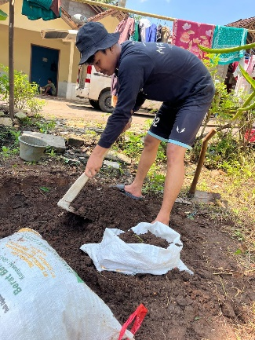  Keterangan : Pengambilan Tanah | 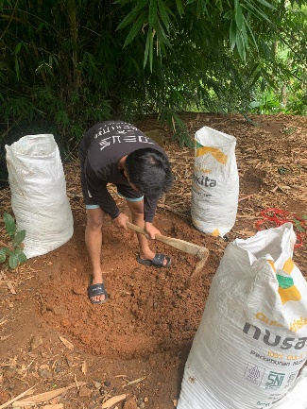
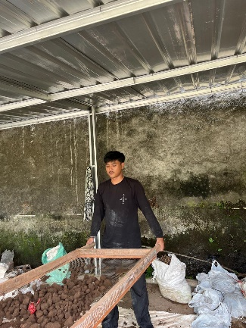  Keterangan : Pengayakan Tanah | 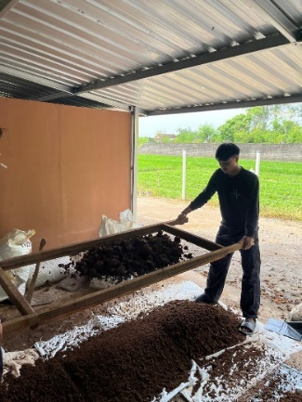
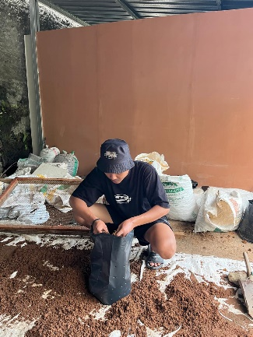  Keterangan : Pengisian Polybag | 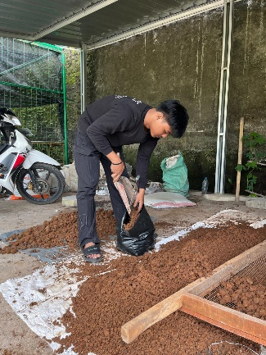
Lampiran 15. Pengukuran Tinggi Tanaman, Menghitung Jumlah Daun, Dan Pengukuran Diameter Batang.
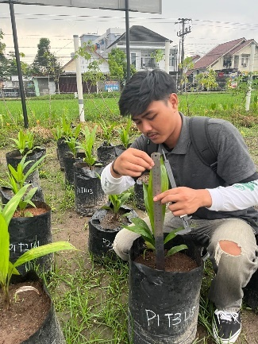
Keterangan : Pengukuran Tinggi Tanaman

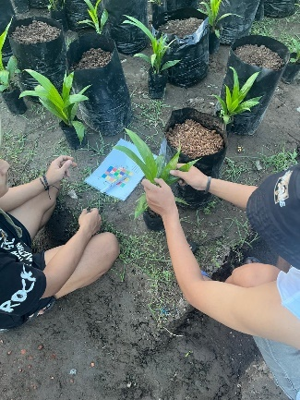
Keterangan : Menghitung Jumlah daun

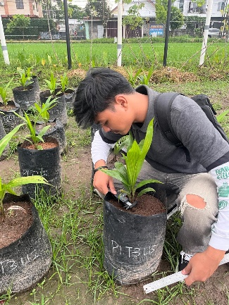
Keterangan : Pengkuruan Diameter Batang

Lampiran 16. Pengendalian Hama, Pengendalian Gulma, Dan Penyiraman Tanaman.
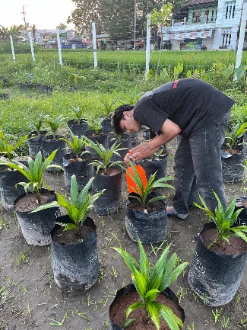
Keterangan : Pengendalian Hama
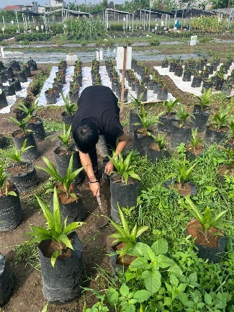
Keterangan : Pengendalian Gulma
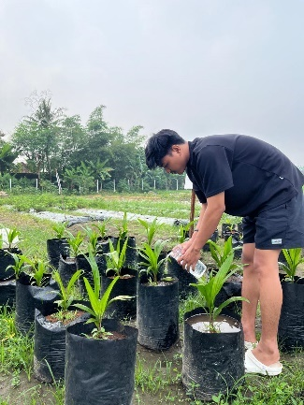
Keterangan : Penyiraman Tanaman

Lampiran 17. Panen, Memisahkan Akar Dengan Tajuk, Dan Menimbang Berat Akar.
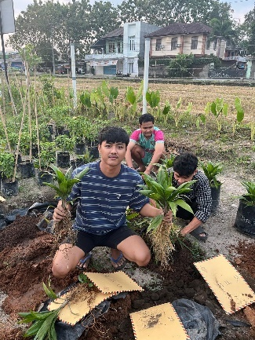
Keterangan : Panen

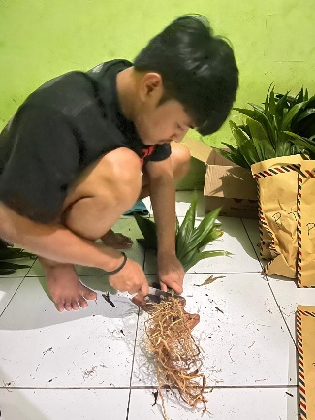
Keterangan : Memisahkan Akar Dengan Tajuk
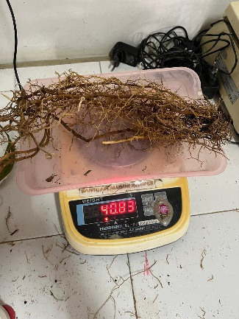
Keterangan : Menimbang Berat Akar

Lampiran 18. Mencari Luas Daun, Dan Pengovenan.
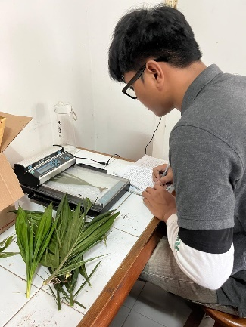  Keterangan : Mencari luas Daun | 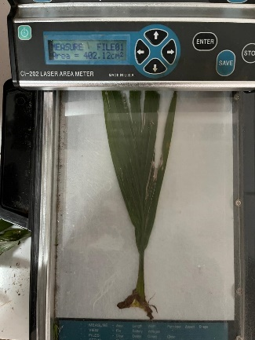
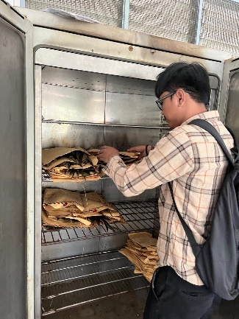  Keterangan : Pengovenanan | 